**MÔ HÌNH HỆ THỐNG**

**XE TỰ HÀNH VẬN CHUYỂN HÀNG HÓA**

**TRONG NHÀ KHO**

ĐỒ ÁN TỐT NGHIỆP

Nguyễn Văn SƠN – 2011985

Giảng viên hướng dẫn

TS. Nguyễn Thanh Tuấn

|  |  |
| --- | --- |
|  | ĐẠI HỌC QUỐC GIA THÀNH PHỐ HÒ CHÍ MINH  TRƯỜNG ĐẠI HỌC BÁCH KHOA  KHOA ĐIỆN – ĐIỆN TỬ, BỘ MÔN VIỄN THÔNG |

05 – 2024

ĐẠI HỌC QUỐC GIA TP.HỒ CHÍ MINH

TRƯỜNG ĐẠI HỌC BÁCH KHOA

CỘNG HÒA XÃ HỘI CHỦ NGHĨA VIỆT NAM

Độc lập – Tự do – Hạnh Phúc

Số: ______ /BKĐT

Khoa: **Điện – Điện tử**

Bộ Môn: **Viễn Thông**

**NHIỆM VỤ ĐỒ ÁN TỐT NGHIỆP**

1. Họ và tên: Nguyễn Văn Sơn MSSV: 2011985

1. Ngành: Điện – Điện tử Chuyên ngành: Kỹ thuật Điện tử - Viễn thông
2. Đề tài: Mô hình hệ thống xe tự hành vận chuyển hàng hóa trong nhà kho
3. Nhiệm vụ:

* Thiết kế mạch điều khiển của xe tự hành và các mạch ngoại vi cho xe chạy.
* Thiết kế hệ thống giám sát xe tự hành.
* Thiết thế lộ trình di chuyển tối ưu cho xe tự hành.
* Đảm bảo các xe di chuyển có quy tắc và tránh va chạm.
* Thực nghiệm hệ thống.
* Phân tích kế quả.

1. Ngày giao nhiệm vụ : 08/01/2024
2. Ngày hoàn thành nhiệm vụ: 06/05/2024
3. Họ và tên người hướng dẫn: Phần hướng dẫn

TS. Nguyễn Thanh Tuấn,

BM Viễn Thông, Khoa Điện – Điện Tử 100%

Nội dung và yêu cầu ĐATN đã được thông qua Bộ Môn.

*TP.HCM, ngày tháng năm 2024*

|  |  |
| --- | --- |
| **CHỦ NHIỆM BỘ MÔN** | **NGƯỜI HƯỚNG DẪN CHÍNH** |
|  |  |
|  |  |

**PHẦN DÀNH CHO KHOA, BỘ MÔN:**

Người duyệt (chấm sơ bộ):

Đơn vị:

Ngày bảo vệ :

Điểm tổng kết:

Nơi lưu trữ luận văn:

# LỜI CẢM ƠN

Qua quá trình thực hiện đồ án tốt nghiệp, em đã có cơ hội để ôn lại những kiến thức đã được học qua 4 năm và tiếp thu thêm nhiều thông tin bổ ích mới mẻ thú vị. Đối với bản thân em, đây chính là một chuẩn bị chắc chắn và cũng là hành trang cho quá trình đi làm sau này.

Em xin chân thành gửi lời cảm ơn đến thầy Nguyễn Thanh Tuấn. Thầy đã luôn nhiệt tình, tận tâm hướng dẫn, đưa ra những lời khuyên bổ ích để em có thể hoàn thành đồ án này một cách tốt nhất. Những kiến thức mà em tiếp thu được đã góp phần đem lại nhiều kinh nghiệm quý giá cho bản thân mình để tạo dựng nền tảng vững chắc cho những bước tiến tương lai sau này.

Bên cạnh đó, con/em/mình xin gửi lời cảm ơn trân thành và sâu sắc nhất đến với bố mẹ, thầy/cô, bạn bè đã bên cạnh động viên và giúp đỡ con/em/mình trong suốt thời gian vừa qua.

Trong quá trình tìm hiểu, thiết kế mô hình và vận hành, bản thân em đã tham khảo qua nhiều tài liệu, video cũng như vận dụng kiến thức có sẵn của bản thân để hoàn thành dự án này. Tuy nhiên, thiếu sót và hạn chế là không thể tránh khỏi. Vì vậy, em rất mong nhận được những góp ý và nhận xét quý báu từ quý Thầy/Cô để có thể cải thiện bản thân và sửa chữa những lỗ hổng kiến thức.

Em xin chân thành cảm ơn!

|  |
| --- |
| TP. HCM, ngày 06 tháng 05 năm 2024 |
|  |
| **Nguyễn Văn Sơn** |

# LỜI CAM ĐOAN

Tôi tên: Nguyễn Văn Sơn, là sinh viên chuyên ngành Kỹ thuật Điện tử - Viễn Thông, khóa 2020, tại Đại học Quốc gia thành phố Hồ Chí Minh – Trường Đại học Bách Khoa. Tôi xin cam đoan những nội dung sau đều là sự thật: (i) Công trình nghiên cứu này hoàn toàn do chính tôi thực hiện; (ii) Các tài liệu và trích dẫn trong luận văn này được tham khảo từ các nguồn thực tế, có uy tín và độ chính xác cao; (iii) Các số liệu và kết quả của công trình này được tôi tự thực hiện một cách độc lập và trung thực.

|  |
| --- |
| TP. HCM, ngày 06, tháng 05 năm 2024 |
|  |
| **Nguyễn Văn Sơn** |

# TÓM TẮT ĐỒ ÁN

Trọng tâm của đồ án này là nghiên cứu và mô phỏng quy trình vận hành của một hệ thống nhà kho tự hành với 2 xe tự hành di chuyển theo đường từ (nam châm) và có 6 kệ hàng (2 kệ hàng giao và 4 kệ hàng, được mô hình hóa thành các nút nhấn tượng trưng cho các lệnh điều khiển xe tự hành). Mục tiêu của nghiên cứu là tạo ra một mô hình hệ thống tự động có khả năng vận chuyển hàng hóa trong nhà kho một cách chính xác và hiệu quả.

Phương pháp nghiên cứu bao gồm việc nghiên cứu và triển khai các công nghệ như xe tự hành, các phương thức truyền nhận không dây (HTTP, WebSocket, RF, IR). Các xe sẽ được trang bị cảm biên từ trường (hall sensor) để di chuyển theo các đường từ được thiết lập sẵn. Ngoài ra các xe còn được trang bị thêm cảm biến hồng ngoại để phát hiện vật cản phía trước và một bộ thu phát RF để kiểm soát xe trong những trường hợp cần thiết. Hệ thống sẽ được kiểm soát thông qua một Web Server.

Quy trình vận hành của hệ thống bao gồm các bước sau: ban đầu sẽ xe lấy mẫu từ trường của kho khi không ở trên đường từ; chờ tín hiệu di chuyển từ server; sau đó xe sẽ tự định hướng và di chuyển trên đường từ được dán trên sàn tới các điểm lấy hàng. Ở đây xe sẽ sắp xếp thứ tự giao hàng theo khoảng cách và sẽ di chuyển đến điểm trả hàng bằng đường đi ngắn nhất và ít đi qua các kệ hàng không cần thiết nhất. Sau khi giao hết hàng xe sẽ quay trở lại điểm lấy hàng gần nhất. Hình thức di chuyển tương tự như hệ thống giao thông đường hai chiều. Quy trình này được diễn ra tự động liên tục cho đến khi có sự can thiệp từ server hoặc các trường hợp khác (như pin yếu,...).

Kết quả thực nghiệm cho thấy hệ thống xe tự hành này hoạt động tương đối ổn định và chính xác trên đường từ, đồng thời thực hiện việc vận chuyển hàng hóa vào kệ tương đối chính xác.

# ABSTRACT

The focus of this project is to investigate and simulate the operation process of an autonomous warehouse system with 2 Automated Guided Vehicles (AGVs) moving along magnetic tracks and 6 shelves (2 delivery shelves and 4 storage shelves, represented by symbolic buttons for AGV control commands). The research objective is to create a model of an automated system capable of accurately and efficiently transporting goods within a warehouse.

The research methodology involves studying and implementing technologies such as autonomous vehicles, wireless communication methods (HTTP, WebSocket, RF, IR). The AGVs will be equipped with hall sensors to navigate along predefined magnetic tracks. Additionally, the vehicles will be equipped with infrared sensors to detect obstacles in front and an RF transceiver for control in necessary situations. The system will be controlled through a Web Server.

The operation process of the system consists of the following steps: initially, the AGVs will sample the magnetic field of the warehouse when not on the track; they will wait for movement signals from the server. Then, the vehicles will self-orient and move along the track affixed to the floor to the designated pick-up points. The AGVs will prioritize delivery order based on distance, and they will travel to the drop-off points using the shortest path and avoiding unnecessary shelf visits. After completing deliveries, the vehicles will return to the nearest pick-up point. The movement pattern is similar to a two-way traffic system. This process will continue automatically until there is intervention from the server or other exceptional cases (e.g., low battery).

Experimental results demonstrate that this autonomous vehicle system operates relatively stably and accurately on the magnetic tracks, effectively transporting goods into the shelves with a reasonable degree of precision.

**MỤC LỤC**

LỜI CẢM ƠN i

LỜI CAM ĐOAN ii

TÓM TẮT ĐỒ ÁN iii

ABSTRACT iv

DANH SÁCH BẢNG vii

DANH SÁCH HÌNH VẼ viii

CHƯƠNG 1. GIỚI THIỆU 1

1.1 Đặt vấn đề 1

1.2 Phạm vi và phương pháp nghiên cứu 2

CHƯƠNG 2. CƠ SỞ LÝ THUYẾT 4

2.1 Tổng quan 4

2.1.1 Giới thiệu chung về AGV 4

2.1.2 Giới thiệu về các loại AGV 6

2.1.3 Ứng dụng của AGV 8

2.2 Vi xử lý – Vi điều khiển 12

2.2.1 Giới thiệu về vi điểu khiển STM32F103C8T6 12

2.2.2 Giới thiệu về vi điểu khiển ESP8266 14

2.2.3 Giới thiệu về vi điểu khiển ESP32 14

2.3 Động cơ DC 15

2.3.1 Giới thiệu 15

2.3.2 Nguyên lý hoạt động. 15

2.3.3 Mạch cầu H. 16

2.4 Cảm biến 18

2.4.1 Cảm biến hồng ngoại (IR Sensor) 18

2.4.2 Cảm biến từ Hall 21

2.5 Giao thức mạng 25

2.5.1 HTTP 25

2.5.2 Web Socket 27

2.5.3 So sánh HTTP và Web Socket 30

CHƯƠNG 3. THIẾT KẾ VÀ THỰC HIỆN PHẦN CỨNG 31

3.1 Yêu cầu thiết kế 31

3.1.1 Mục đích sử dụng 31

3.1.2 Các chức năng (Function) 31

3.2 Phân tích thiết kế 32

3.2.1 Lựa chọn vi điều khiển. 32

3.2.2 Lựa chọn vật liệu xe. 33

3.2.3 Lựa chọn động cơ xe tự hành. 34

3.2.4 Lựa chọn driver điểu khiển động cơ xe tự hành. 34

3.2.5 Lựa chọn vật liệu dẫn đường và cảm biến dò đường. 35

3.2.6 Kết luận phân lựa chọn 35

3.3 Sơ đồ khối nguồn 36

3.4 Sơ đồ khối tổng quát 37

3.5 Sơ đồ khối chi tiết 38

3.5.1 Xe tự hành 38

3.5.2 Kệ hàng giao 39

3.5.3 Kệ hàng nhận 40

3.6 Sơ đồ mạch 40

3.6.1 Xe tự hành 41

3.6.2 Kệ hàng giao 46

3.6.3 Kệ hàng nhận 47

3.7 Mô tả sa bàn 49

CHƯƠNG 4. THIẾT KẾ VÀ THỰC HIỆN PHẦN MỀM 50

4.1 Lưu đồ giải thuật tổng quát 50

4.1.1 Xe tự hành 50

4.1.2 Kệ hàng giao 51

4.1.3 Kệ hàng nhận 52

4.2 Lưu đồ giải thuật chi tiết 52

4.2.1 Xe tự hành 52

CHƯƠNG 5. KẾT QUẢ VÀ PHÂN TÍCH 62

5.1 Mô tả tổng quan hệ thống 62

5.1.1 Mô tả thông số xe tự hành 62

5.1.2 Điều khiển Web server 64

5.2 Kết quả và phân tích 66

5.2.1 Kết quả xe vận chuyển hàng 66

5.2.2 Kết quả xe tránh vật cản 68

5.2.3 Kết quả các kệ hàng xử lý việc nhiều xe vào trạm của mình cùng một lúc 70

5.2.4 Kết quả kiểm soát hệ thống của web server 70

CHƯƠNG 6. KẾT LUẬN 73

6.1 Kết luận chung 73

6.2 Hướng phát triển 73

TÀI LIỆU THAM KHẢO 74

# DANH SÁCH BẢNG

Bảng 2‑1. So sánh HTTP và Web Socket 30

Bảng 3‑1. Phân tích lựa chọn vi điều khiển 32

Bảng 3‑2. Phân tích lựa chọn vật liệu xe tự hành 33

Bảng 3‑3. Phân tích lựa chọn động cơ xe tự hành 34

Bảng 3‑4. Phân tích lựa chọn driver điều khiển động cơ xe tự hành 34

Bảng 3‑5. Phân tích lựa chọn vật liệu dò đường 35

Bảng 3‑6. Kết luận phân tích lựa chọn 36

Bảng 4‑1. Bảng trạng thái vị trí cảm biến 53

Bảng 5‑1. Bảng thông số của xe tự hành 62

Bảng 5‑2. Kết quả vận chuyển hàng của xe tự hành 1 66

Bảng 5‑3. Kết quả vận chuyển hàng của xe tự hành 2 67

Bảng 5‑4. Kết quả tránh vật cản của xe tự hành 1 69

Bảng 5‑5. Kết quả tránh vật cản của xe tự hành 2 69

Bảng 5‑6. Kết quả xỷ lý việc nhiều xe vào trạm cùng một lúc của từng kệ hàng 70

# DANH SÁCH HÌNH VẼ

Hình 1‑1. Sa bàn 3

Hình 2‑1. AGV đang vận chuyển hàng hóa trong một kho xưởng 4

Hình 2‑2. Chân dung Arthur “MAC” Barett 4

Hình 2‑3. Hình ảnh AGV tại công ty Barret Electronics Corporation năm 1954 5

Hình 2‑4. Một số loại AGV nâng 7

Hình 2‑5. Một số loại AGV chở hàng 7

Hình 2‑6. Một số loại AGV chở người 8

Hình 2‑7. Một số loại AGV kéo rơ móc 8

Hình 2‑8. Một số hình ảnh AGV trong nhà máy sản xuát 9

Hình 2‑9. Hình ảnh một số hình ảnh AGV ở kho bãi 10

Hình 2‑10. Một số hình ảnh AGV ở bệnh viện 11

Hình 2‑11. Một số hình ảnh AGV trong siêu thị 11

Hình 2‑12. AGV ở sân bay 12

Hình 2‑13. Hình ảnh vi điều khiển STM32F103C8T6 12

Hình 2‑14. Cấu tạo động cơ DC 15

Hình 2‑15. Mô tả nguyên lí hoạt động của động cơ DC 16

Hình 2‑16. Mô hình mạch cầu H 16

Hình 2‑17. Động cơ quay thuận 17

Hình 2‑18. Động cơ quay nghịch 17

Hình 2‑19. Mạch cầu H sử dụng BJT 17

Hình 2‑20. Mạch cầu H sử dụng MOSFET 17

Hình 2‑21. Rào thế tiếp xúc PN 18

Hình 2‑22. Kí hiệu photodiode 18

Hình 2‑23. Mạch phân cực photo diode 19

Hình 2‑24. Đặc tính photo diode 19

Hình 2‑25. Mạch tương đương photo diode 20

Hình 2‑26. Cảm biến từ Hall thực tế 23

Hình 2‑27. Sơ đồ khối cảm biến từ Hall đầu ra Analog 23

Hình 2‑28. Đáp ứng ngõ ra của cảm biến từ Hall đầu ra Analog 23

Hình 2‑29. Sơ đồ khối cảm biến từ Hall đầu ra Digital 24

Hình 2‑30. Đáp ứng ngõ ra cảm biến từ Hall đầu ra Digital 24

Hình 2‑31. Hoạt động của giao thức HTTP 25

Hình 2‑32. Hoạt động của WebSocket 29

Hình 3‑1. Sơ đồ khối nguồn 36

Hình 3‑2. Sơ đồ khối tổng quát của hệ thống 37

Hình 3‑3. Sơ đồ khối của xe tự hành 38

Hình 3‑4. Sơ đồ khối của kệ hàng giao 39

Hình 3‑5. Sơ đồ khối của kệ hàng nhận 40

Hình 3‑6. Sơ đồ nguyên lý khối nguồn của xe tự hành. 41

Hình 3‑7. Sơ đồ nguyên lý khối điểu khiển trung tâm của xe tự hành 42

Hình 3‑8. Mặt trên 3D của xe tự hành 43

Hình 3‑9. Mặt dưới 3D của xe tự hành 44

Hình 3‑10. Sơ đồ nguyên lý khối cảm biến dò đường 44

Hình 3‑11. Mặt trên 3D của cảm biến dò đường 44

Hình 3‑12. Mặt dưới 3D của khối cảm biến dò đường 45

Hình 3‑13. Sơ đồ nguyên lý khối hiển thị và phát hiện vật cản 45

Hình 3‑14. Mặt trên 3D khối hiển thị và phát hiện vật cản 45

Hình 3‑15. Mặt dưới 3D khối hiển thị và phát hiện vật cản 46

Hình 3‑16. Sơ đồ nguyên lý của kệ hàng giao 47

Hình 3‑17. Mặt trên 3D của kệ hàng giao 47

Hình 3‑18. Mặt dưới 3D của kệ hàng giao 47

Hình 3‑19. Sơ đồ nguyên lý của kệ nhận hàng 48

Hình 3‑20. Mặt trên 3D của kệ hàng nhận 48

Hình 3‑21. Mặt trên 3D của kệ hàng nhận 48

Hình 3‑22. Sa bàn 49

Hình 4‑1. Lưu đồ trạng thái hoạt động của xe AGV 50

Hình 4‑2. Lưu đồ trạng thái hoạt động của kệ hàng giao 51

Hình 4‑3. Lưu đồ trạng thái hoạt động của kệ hàng nhận 52

Hình 4‑4. Lưu đồ chi tiết hàm do từ 53

Hình 4‑5. Lưu đồ chi tiết hàm nhận hàng 55

Hình 4‑6. Lưu đồ hàm giao hàng 56

Hình 4‑7. Sa bàn sau khi được mô hình hóa. 57

Hình 5‑1. Hình ảnh phía trước của xe tự hành 62

Hình 5‑2. Hình ảnh phía trên của xe tự hành 63

Hình 5‑3. Hình ảnh phía dưới của xe tự hành 63

Hình 5‑4. Hình ảnh bên trong của xe tự hành 64

Hình 5‑5. Hình ảnh thông tin xe tự hành trên web server 64

Hình 5‑6. Hình ảnh thông tin kệ hàng giao trên web server 65

Hình 5‑7. Hình ảnh thông tin kệ hàng nhận trên web server 65

Hình 5‑8. Hình ảnh Web Server khi xe đang vận chuyển hàng 71

Hình 5‑9. Hình ảnh Web Server của kệ hàng giao trong khi đang hoạt động 71

Hình 5‑10. Hình ảnh Web Server của kệ hàng nhận trong quá trình hoạt động 72

# GIỚI THIỆU

## Đặt vấn đề

Xe tự hành trong nhà kho là một lĩnh vực trong ngành kỹ thuật điện tử và tự động hóa, nó được sử dụng để vận chuyển hàng hóa và vật liệu từ một vị trí đến vị trí khác một cách tự động mà không cần sự can thiệp của con người. Các ứng dụng của xe tự hành đang ngày càng được phát triển và mở rộng, góp phần tối ưu hoá quá trình sản xuất và logistic, cũng như giảm thiểu đáng kể chi chí nhân công.

Tuy nhiên, việc phát triển hệ thống xe tự hành vận chuyển hàng hóa trong nhà kho vẫn đối nhiều thách thức. Hệ thống này cần phải có khả năng tự định hướng, phát hiện chướng ngại vật, nhận diện hàng hóa, tương tác chính xác và linh hoạt với môi trường xung quanh. Đồng thời, việc tích hợp các thành phần công nghệ khác như web server và điều khiển từ xa để giám sát và điều khiển hệ thống cũng yêu cầu sự phối hợp và tương tác hiệu quả.

Đồ án này tập trung nghiên cứu và phát triển mô hình hệ thống xe tự hành vận chuyển hàng hóa trong nhà kho, với mục tiêu nâng cao hiệu quả, độ chính xác và an toàn trong quá trình vận chuyển. Đồng thời, đồ án này cũng sẽ xem xét các công nghệ và phương pháp hiện có, thiết kế và mô phỏng một mô hình xe tự hành vận chuyển hàng hóa trong nhà kho. Kết quả của nghiên cứu này sẽ đóng góp vào lĩnh vực tự động hóa quy trình vận chuyển trong nhà kho và có tiềm năng ứng dụng rộng rãi trong các ngành công nghiệp liên quan đến quản lý và vận hành nhà kho tự động.

Với sự phát triển liên tục của công nghệ và nhu cầu ngày càng tăng về tự động hóa, nghiên cứu này sẽ mang lại những thông tin quan trọng và đóng góp vào việc nghiên cứu và phát triển các hệ thống nhà kho tự động trong tương lai.

## Phạm vi và phương pháp nghiên cứu

*Phạm vi*

Đề tài sẽ tập trung phát triển và tối ưu hóa các tính năng của xe tự hành, không đi sâu vào việc mô hình hóa các kiến trúc tự động hóa trong quá trình sản xuất. Bối cảnh của đề tài là một mô hình hệ thống nhà kho được mô phỏng với diện tích 2.4x2.4m. Bao gồm 2 xe tự hành (để thấy được sự xung đột giữa các xe) và 6 kệ hàng (gồm 2 kệ hàng giao và 4 kệ hàng nhận, giúp thể hiện được thuật toán xác định đường đi ngắn nhất), các kệ hàng được mô hình hóa bằng hệ thống các nút nhấn thay cho việc gắp lên xe và bỏ hàng vào kệ.

Hoạt động của xe phải đáp ứng các yêu cầu sau:

1. Tự định vị: Xe tự hành cần có khả năng tự định vị trong nhà kho để biết vị trị của mình và xác định đường đi ngắn nhất.
2. Phát hiện chướng ngại vật: Xe cần có khả năng phát hiện và tránh chướng ngại vật trong quá trình di chuyển để tránh va chạm và đảm bảo an toàn.
3. Tương tác với môi trường: Xe cần có khả năng tương tác chính xác và linh hoạt với môi trường xung quanh, bao gồm cả các thiết bị và hệ thống khác trong nhà kho (web server, điều khiển từ xa).

*Phương pháp*

Phương pháp của đề tài xe bao gồm các bước sau:

1. Tìm hiểu và nghiên cứu về các công nghệ và phương pháp hiện có trong lĩnh vực xe tự hành. Điều này sẽ bao gồm việc tìm hiểu về cảm biến từ, cảm biến hồng ngoại, bộ thu phát RF và các công nghệ khác liên quan đến xe tự hành.
2. Thiết kế và xây dựng hệ thống 2 xe tự hành có khả năng di chuyển theo các đường từ (đã được thiết lập sẵn) tới các điểm lấy và trả hàng một cách tự động và hiệu quả. Các xe sẽ được trang bị các loại cảm biến để hỗ trợ di chuyển, bao gồm cảm biến từ (giúp xe bám đường) và cảm biến hồng ngoại (giúp xe phát hiện được các vật cản phía trước). Bộ thu phát RF được sử dụng để kiểm soát xe trong những trường hợp web server bị lỗi. Đồng thời, tọa độ của các điểm trong nhà kho sẽ được mô hình hóa để xe biết được vị trí của mình.
3. Thiết kế nhà kho để tạo điểu kiện cho xe di chuyển một cách có quy tắc.
4. Thiết kế và xây dựng một Web Server cho phép người dùng kiểm soát được hệ thống từ xa. Qua giao diện này, người dùng có thể giám sát và kiểm soát hệ thống xe tự hành trong nhà kho, bao gồm việc xem trạng thái hiện tại của xe (xe đang tới những địa điểm nào, năng lượng còn lại), kiểm soát số lượng xe lưu thông, điểu tiết xe trong các trường hợp khẩn cẩn…
5. Kiểm tra và đánh giá hiệu suất của hệ thống. Sau khi hoàn thành thiết kế và xây dựng, hệ thống sẽ được kiểm tra và đánh giá để đảm bảo rằng nó hoạt động đúng và đáp ứng các yêu cầu đã đề ra. Các thử nghiệm sẽ được tiến hành để kiểm tra tính ổn định, độ chính xác và hiệu suất của hệ thống trong các tính huống khác nhau.

Dưới đây là hình ảnh sa bàn (đơn vị: mm):

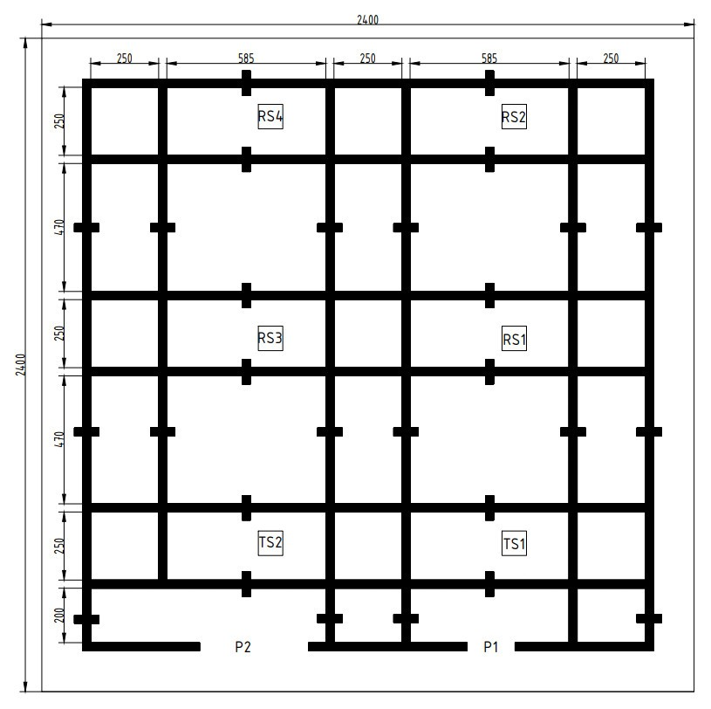

Hình ‑. Sa bàn

# CƠ SỞ LÝ THUYẾT

## Tổng quan

### Giới thiệu chung về AGV

#### Khái niệm AGV

**AGV (Automated Guided Vehicle),** còn được gọi là xe tự hành, là một Robot được dẫn hướng đi dọc theo các đường dài đánh dấu hoặc dây dẫn trên sàn nhà, hoặc sử dụng sóng radio, camera, nam châm, hoặc laser để điều hướng. Chúng thường được sử dụng nhiều nhất trong các ứng dụng công nghiệp để vận chuyển vật liệu nặng trong nhà máy hoặc nhà kho.

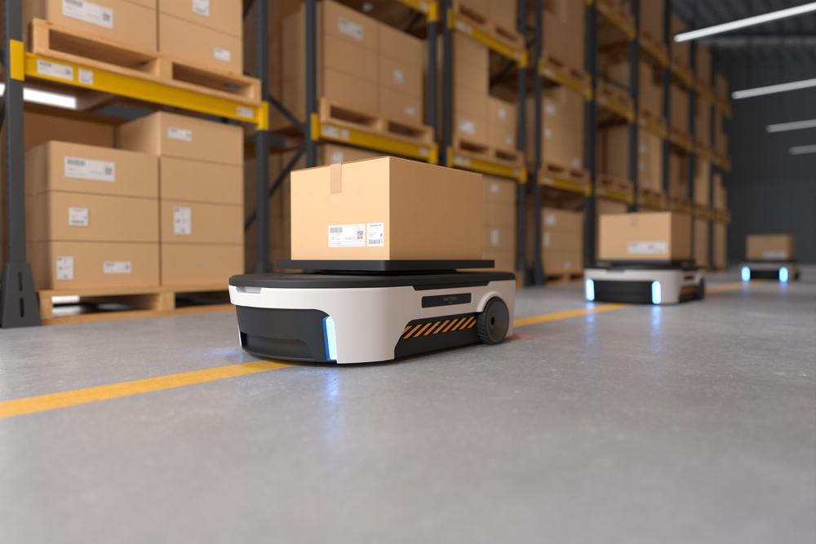

Hình ‑. AGV đang vận chuyển hàng hóa trong một kho xưởng

#### Lịch sử hình thành AGV

Năm 1953, Arthur “MAC” Barett chế tạo ra phương tiện không người lái đầu tiên và đặt tên cho nó là “Guide-O-Matic”. Guide-O-Matic sử dụng 1 sợi dây dẫn gắn trên sàn nhà để định hướng di chuyển. Sau này nó được đổi tên thành AGV.

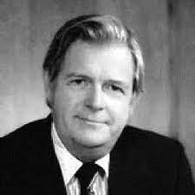

Hình ‑. Chân dung Arthur “MAC” Barett

Năm 1954, Công ty Barret Electronics Corporation tại Michigan, Mỹ lần đầu tiên đã đưa **AGV** vào sử dụng trong công việc vận chuyển hàng hóa. Cái gì mới thì đều đơn sơ, xe tự hành cũng vậy. Các **AGV** di chuyển theo 1 chiều định trước bằng cách dò theo đường dây dẫn, bắt đầu bằng lệnh và dừng bằng công tắc hành hình với cảm biến đơn giản. Dù chưa có sự linh hoạt.

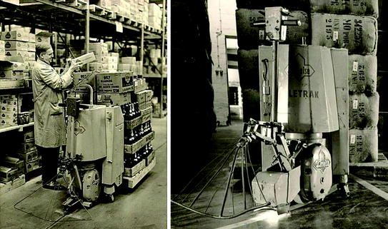

Hình ‑. Hình ảnh AGV tại công ty Barret Electronics Corporation năm 1954

Năm 1973, công ty lắp ráp ô tô nổi tiếng ở Thụy Điển là Volvo triển khai ứng dụng hệ thống **AGV**. Họ đã làm 1 cuộc cải cách lớn để thay thế cho dây chuyền lắp ráp truyền thống. Bằng cách triển khai 280 chiếc xe tự hành được điều khiển bằng máy tính. Lúc này, **AGV** cũng bắt đầu có những cải tiến mới: tạm dừng, đảo chiều chuyển động, thay thế dây dẫn hướng bằng sóng vô tuyến, vạch kẻ từ…

Sau đó, đã có nhiều cải tiến với những con**robot AGV.** Điển hình là từ 1990 tới 2010, các loại cảm biến mới xuất hiện, trong đó có cảm biến không tiếp xúc. Ngoài ra còn có thêm công nghệ nhận dạng hình ảnh và các bộ vi xử lí. Giai đoạn này **AGV** đã “thông minh” hơn rất nhiều. Tốc độc di chuyển cao hơn, cảm biến tốt hơn, ghi nhớ nhanh hơn, tự về điểm nạp năng lượng và đặc biệt nhất là chi phí đầu tư thấp hơn.

Từ năm 2010 trở lại đây, [**AGV**](https://vcc-trading.vn/automated-guided-vehicles-agvs-xe-cho-hang-tu-dong.html) ngày càng có những cải tiến hiện đại. Cả về chất lượng, ứng dụng cũng như mẫu mã. Ứng dụng đa dạng hơn rất nhiều. Các lĩnh vực **AGV** có thể áp dụng như: Công nghiệp chế tạo, y tế, nông nghiệp, nhà hàng …

#### Các thành phần cơ bản của AGV

AGV gồm các thành phần chính như: bộ điều khiển trung tâm, bộ phần đường, driver và động cơ, pin và sạc, cảm biến va chạm, giao diện ngời dùng, bộ phận truyền nhận dữ liệu không dây,…

* Bộ phận điều khiển: bộ phận này được lập trình giúp điều khiển các AGV có thể di chuyển một cách chính xác và an toàn. Nó có thể là vi điểu khiển, vi xử lý, hoặc PLC…
* Bộ phận dò đường: bộ phận này giúp xe có thể định hướng di chuyển, nó rất đa dạng, nó có thể là cảm biến hồng ngoại (dẫn đường bằng các vạch màu), cảm biến từ (dẫn đường bằng các băng dính từ), hoặc hiện đại hơn có thể dùng camera…
* Động cơ: bộ phận này giúp xe có thể di chuyển. Có rất nhiều động cơ có thể lựa chọn: động cơ DC, DC servor, AC, BLDC, bước,…
* Pin và sạc: Hiện nay, pin và sạc của AGV có nhiều loại khác nhau. Chẳng hạn như pin Lithium, pin Lithium sắt photphat – LIFE04, ắc quy chì axit, acquy khô… Sạc cũng có nhiều loại khác nhau, có thể lựa chọn kiểu sạc tự động hay sạc bằng tay tùy theo nhu cầu và đặc điểm hệ thống.
* Cảm biến va chạm: giúp xe phát hiện và tránh vật cản ở phía trước. Nó có thể là cảm biến siểu âm, cảm biến hồng ngoại, camera,…
* Bộ phận truyển nhận dữ liệu: giúp các xe có thể giao tiếp được với nhau, và giao tiếp với các bộ phận khác. Có thể sử dụng các loại truyển thông tin như RF (Radio Frequency), IR (Infrared), hoặc các chuẩn giao tiếp mạng như HTTP, Websocket, MQTT,…

### Giới thiệu về các loại AGV

#### AGV nâng

Loại xe này được trang bị thiết bị nâng để vận chuyển các vật thể nặng hoặc cồng kềnh. Xe AGV nâng thường được sử dụng trong các ngành công nghiệp sản xuất, kho bãi hay cảng biển.

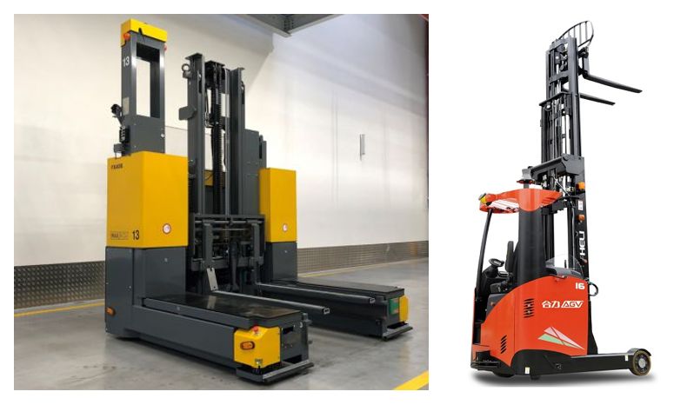

Hình ‑. Một số loại AGV nâng

#### AGV chở hàng

Loại xe này được sử dụng để vận chuyển các vật thể nhẹ, thường được sử dụng trong các ngành công nghiệp sản xuất, kho bãi hay siêu thị.

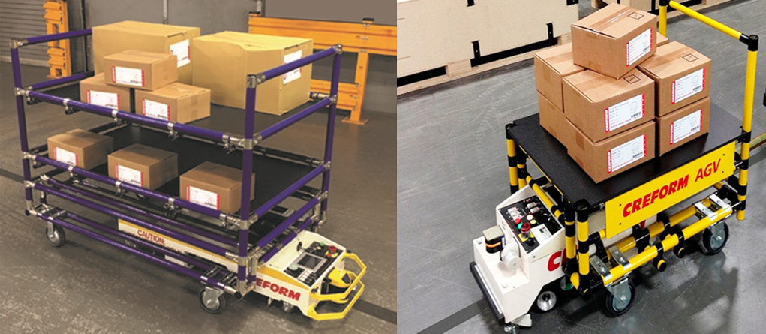

Hình ‑. Một số loại AGV chở hàng

#### AGV chở người

Loại xe này được sử dụng để vận chuyển người trong các khu vực công nghiệp hoặc bệnh viện. Xe AGV chở người có thể được lập trình để di chuyển đến các địa điểm khác nhau trong khu vực công nghiệp hoặc bệnh viện.

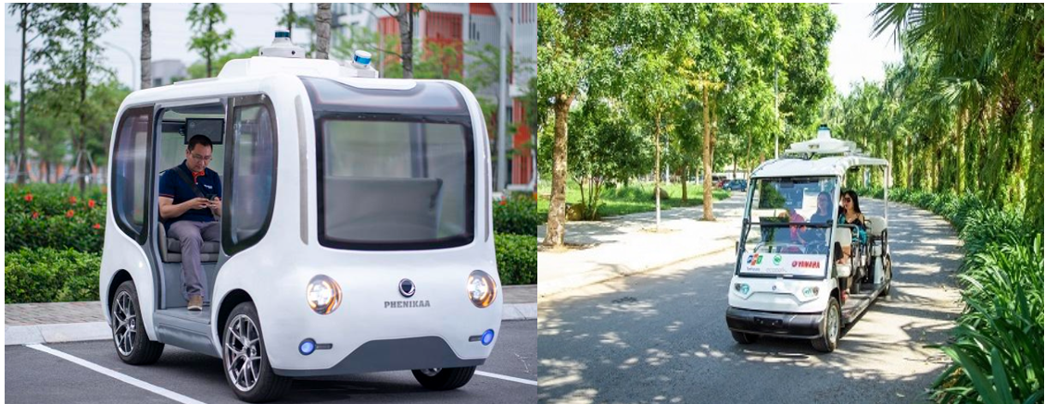

Hình ‑. Một số loại AGV chở người

#### AGV kéo rơ móc

Loại xe này được sử dụng để kéo các rơ moóc vận chuyển hàng hóa trong các khu vực như cảng biển hoặc kho bãi. Xe AGV kéo rơ moóc giúp giảm chi phí lao động và tăng tính an toàn trong quá trình vận chuyển hàng hóa.

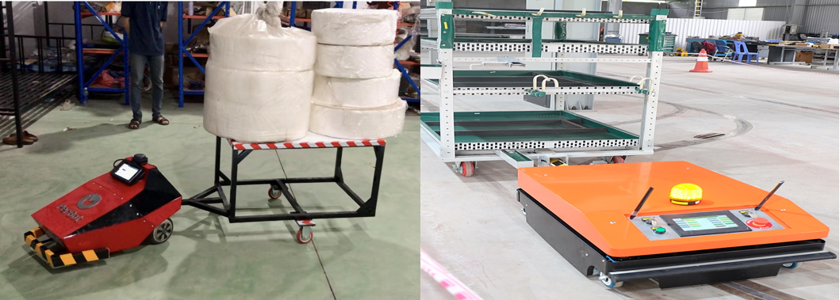

Hình ‑. Một số loại AGV kéo rơ móc

### Ứng dụng của AGV

#### Nhà mày sản xuất

Xe AGV trong nhà máy sản xuất có thể được sử dụng để:

* Vận chuyển linh kiện và phụ tùng sản xuất từ các khu vực đến các đài phân phối trong nhà máy.
* Vận chuyển sản phẩm in thành phẩm từ các đài phân phối đến các khu vực đóng gói và vận chuyển.
* Vận chuyển sản phẩm từ các khu vực đóng gói và vận chuyển đến các đài phân phối trong nhà máy.
* Vận chuyển sản phẩm từ các đài phân phối đến các phương tiện vận chuyển như xe tải hoặc container.
* Hỗ trợ khối lượng công việc của nhân viên trong nhà máy, giảm thiểu thời gian di chuyển và tăng hiệu suất làm việc.
* Giúp kiểm soát việc sản xuất và lưu trữ sản phẩm, tăng năng suất và hiệu quả công việc

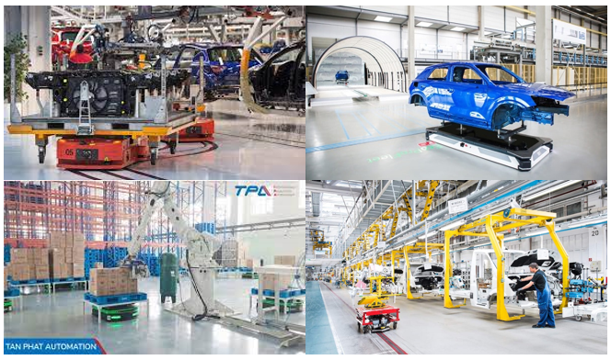

Hình ‑. Một số hình ảnh AGV trong nhà máy sản xuát

#### Kho bãi

Xe AGV trong kho bãi có thể được sử dụng để:

* Vận chuyển hàng hóa từ các khu vực đến các vị trí lưu trữ trong kho bãi.
* Vận chuyển hàng hóa từ các vị trí lưu trữ trong kho đến các khu vực đóng gói và vận chuyển.
* Vận chuyển hàng hóa từ các khu vực đóng gói và vận chuyển đến các vị trí lưu trữ trong kho bãi.
* Vận chuyển hàng hóa từ các vị trí lưu trữ trong kho bãi đến các phương tiện vận chuyển như xe tải hoặc xe đưa hàng.
* Giúp kiểm soát việc lưu trữ hàng hóa và dễ dàng truy xuất vị trí các mặt hàng trong kho bãi.
* Giảm thiểu thời gian di chuyển của nhân viên trong kho bãi, tăng năng suất và hiệu quả công việc.

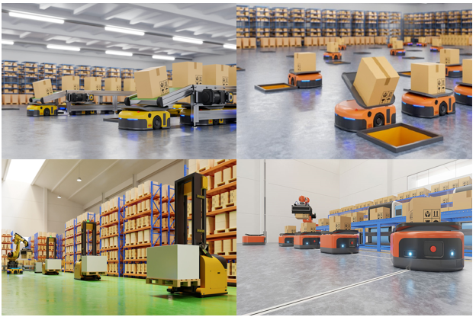

Hình ‑. Hình ảnh một số hình ảnh AGV ở kho bãi

#### Bệnh viện

Xe AGV trong bệnh viện có thể được sử dụng để:

* Vận chuyển dụng cụ y tế, thuốc và các mẫu xét nghiệm đến các khu vực khác nhau trong bệnh viện.
* Vận chuyển ăn uống và nước uống đến các bệnh nhân trong bệnh viện.
* Vận chuyển bệnh nhân giữa các khu vực trong bệnh viện, giúp cho quá trình chuyển đổi giữa các phòng khám và khu vực chăm sóc được nhanh chóng và hiệu quả hơn.
* Vận chuyển phế liệu, rác thải và các vật dụng khác đến khu vực xử lý rác thải.
* Phục vụ các nhu cầu khác nhau trong bệnh viện như vận chuyển tài liệu, dụng cụ văn phòng và các vật dụng khác.

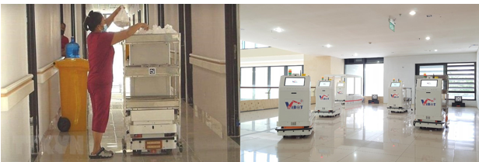

Hình ‑. Một số hình ảnh AGV ở bệnh viện

#### Siêu thị

Xe AGV trong siêu thị có thể được sử dụng để:

* Vận chuyển hàng hóa và sản phẩm từ kho đến các khu vực bày bán trên sàn siêu thị.
* Vận chuyển hàng hóa và sản phẩm từ các khu vực bày bán trên sàn siêu thị đến khu vực đóng gói và vận chuyển.
* Vận chuyển sản phẩm từ khu vực đóng gói và vận chuyển đến khu vực xuất hàng.
* Vận chuyển hàng hóa và sản phẩm từ khu vực xuất hàng đến các phương tiện vận chuyển như xe tải hoặc xe cứu hỏa.
* Hỗ trợ khách hàng trong việc di chuyển giữa các khu vực khác nhau của siêu thị, giúp tiết kiệm thời gian cho khách hàng khi mua sắm.

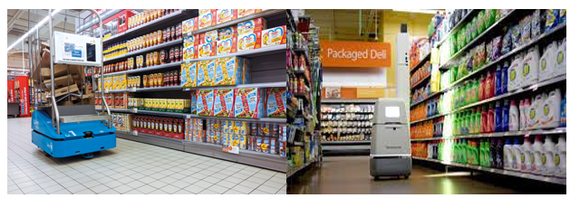

Hình ‑. Một số hình ảnh AGV trong siêu thị

#### Sân bay

Xe AGV trong sân bay có thể được sử dụng để:

* Vận chuyển hành lý từ khu vực check-in đến vùng đặt hàng lên máy bay.
* Vận chuyển hàng hóa và vật liệu cần thiết cho hoạt động sân bay từ kho đến các khu vực khác nhau, như khu vực tiếp nhận hành khách hay khu vực bảo trì máy bay.
* Vận chuyển thực phẩm, đồ uống và các vật dụng khác đến các cửa hàng, quầy bán hàng hoặc các nhà hàng trên sân bay.
* Vận chuyển hành khách đi lại trong sân bay, giúp họ di chuyển giữa các khu vực khác nhau, đặc biệt là những khu vực cách xa nhau. 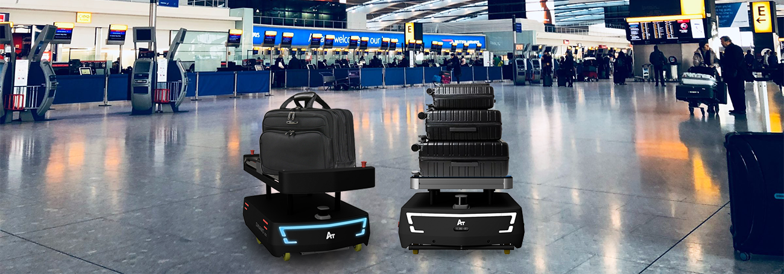

Hình ‑. AGV ở sân bay

## Vi xử lý – Vi điều khiển

### Giới thiệu về vi điểu khiển STM32F103C8T6

Vi điều khiển STM32F103C8T6 là một trong những là một trong những đại diện đáng chú ý nhất của vi điều khiển ARM. Vi điều khiển này là một sản phẩm của STMicroelectronics, với bộ xử lý ARM Cortex-M3 tích hợp, cung cấp khả năng xử lý nhanh (72 MHz) và tiết kiệm năng lượng.

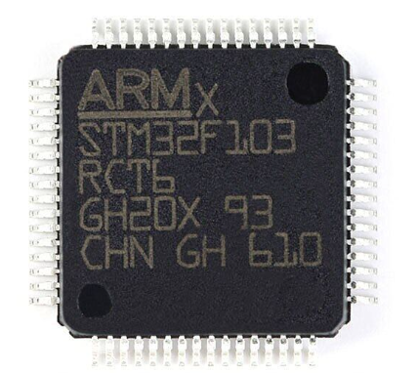

Hình ‑. Hình ảnh vi điều khiển STM32F103C8T6

Bên cạnh đó, vi điều khiển STM32F103C8T6 còn được tích hợp với nhiều ngoại vi, như:

* 34 chân GPIO: vi điều khiển STM32F103C8T6 được tích hợp với 34 chân GPIO, cho phép kết nối đến các thiết bị ngoại vi.
* ADC: STM32F103C8T6 có hai module chuyển đổi ADC (Analog-to-Digital Converter) với độ phân giải 12 bit. Giúp chuyển đổi các tín hiệu analog thành các giá trị số.
* USART: cổng giao tiếp để kết nối với các thiết bị USART.
* SPI: SPI bus là một giao tiếp đồng bộ, cho phép vi điều khiển STM32F103C8T6 kết nối với các thiết bị SPI như cảm biến, mạch LCD.
* I2C: cổng giao tiếp I2C cho phép vi điều khiển STM32F103C8T6 kết nối với các thiết bị I2C như các cảm biến nhiệt độ, áp suất
* Timer: STM32F103C8T6 tích hợp bốn bộ định thời Timer, cung cấp chức năng tính thời gian và phục vụ trong việc điều khiển các thiết bị.
* Watchdog: Watchdog Timer là một tính năng quan trọng để giám sát và bảo vệ các chức năng của vi điều khiển trong trường hợp xảy

Bộ nhớ của vi điều khiển STM32F103C8T6 cũng rất mạnh mẽ. Nó được tích hợp với 64KB bộ nhớ Flash và 20KB bộ nhớ SRAM, đáp ứng nhu cầu lưu trữ dữ liệu của nhiều ứng dụng IoT và điều khiển tự động.

Để phát triển ứng dụng, các lập trình viên có thể sử dụng các công cụ phát triển như Keil, IAR, STM32CubeMX… Trong đó STM32CubeMX là một phần mềm đặc biệt giúp giảm thời gian và công sức cấu hình thiết bị.

Tổng kết lại, vi điều khiển STM32F103C8T6 là một trong những công nghệ quan trọng trong các ứng dụng điện tử và IoT. Nó giúp tăng cường tốc độ và hiệu suất, cải thiện độ tin cậy và chất lượng của các thiết bị và hệ thống điện tử. Vi điều khiển STM32F103C8T6 đang được sử dụng rộng rãi trong các ứng dụng điện tử và IoT hiện nay với nhiều mục đích khác nhau. Và trong đề này này sẽ sử dụng vi điểu khiển STM32F103C8T6 là bộ điều khiển trung tâm.

### Giới thiệu về vi điểu khiển ESP8266

ESP8266 có thể được dùng làm module Wifi bên ngoài, sử dụng firmware tập lệnh AT tiêu chuẩn bằng cách kết nối nó với bất kỳ bộ vi điều khiển nào sử dụng UART nối tiếp hoặc trực tiếp làm bộ vi điều khiển hỗ trợ Wifi bằng cách lập trình một chương trình cơ sở mới sử dụng SDK được cung cấp.

Các chân GPIO cho phép IO Analog và Digital, cộng với PWM, SPI, I2C, v.v.

ESP8266 có nhiều ứng dụng khi nói đến IoT. Đây chỉ là một số chức năng mà chip này được sử dụng:

* Kết nối mạng: Ăng-ten Wi-Fi của module cho phép các thiết bị nhúng kết nối với bộ định tuyến và truyền dữ liệu
* Xử lý dữ liệu: Bao gồm xử lý đầu vào cơ bản từ cảm biến analog và kỹ thuật số để tính toán phức tạp hơn nhiều với RTOS hoặc SDK không phải hệ điều hành
* Kết nối P2P: Tạo giao tiếp trực tiếp giữa các ESP và các thiết bị khác bằng kết nối IoT P2P.
* Máy chủ Web: Truy cập các trang được viết bằng HTML hoặc ngôn ngữ phát triển.

### Giới thiệu về vi điểu khiển ESP32

ESP32 có nhiều tính năng hơn ESP8266 và rất khó để đưa tất cả các thông số kỹ thuật vào bài này. Vì vậy, Điện Tử Tương Lai đã lập danh sách một số thông số kỹ thuật quan trọng của ESP32 tại đây. Nhưng để có bộ thông số kỹ thuật hoàn chỉnh, bạn nên tham khảo datasheet.

* Bộ vi xử lý LX6 32-bit lõi đơn hoặc lõi kép với xung nhịp lên đến 240 MHz.
* 520 KB SRAM, 448 KB ROM và 16 KB SRAM RTC.
* Hỗ trợ kết nối Wi-Fi 802.11 b / g / n với tốc độ lên đến 150 Mbps.
* Hỗ trợ cho cả thông số kỹ thuật Bluetooth v4.2 và BLE cổ điển.
* 34 GPIO có thể lập trình.
* 18 kênh SAR ADC 12 bit và 2 kênh DAC 8 bit
* Kết nối nối tiếp bao gồm 4 x SPI, 2 x I2C, 2 x I2S, 3 x UART.
* Ethernet MAC cho giao tiếp mạng LAN vật lý (yêu cầu PHY bên ngoài).
* 1 bộ điều khiển host cho SD / SDIO / MMC và 1 bộ điều khiển slave cho SDIO / SPI.
* Động cơ PWM và 16 kênh LED PWM.
* Khởi động an toàn và mã hóa Flash.
* Tăng tốc phần cứng mật mã cho AES, Hash (SHA-2), RSA, ECC và RNG.

## Động cơ DC

### Giới thiệu

Động Cơ DC (Direct Current Motors) là động cơ điện một chiều, chuyển đổi năng lượng điện thành năng lượng cơ học. Động cơ DC lấy năng lượng điện thông qua dòng điện trực tiếp và chuyển đổi năng lượng này thành vòng quay cơ học.

Động cơ DC gồm 3 bộ phận chính: phần cảm (Stator), phần ứng (Rotor) và bộ chổi than – cổ góp.

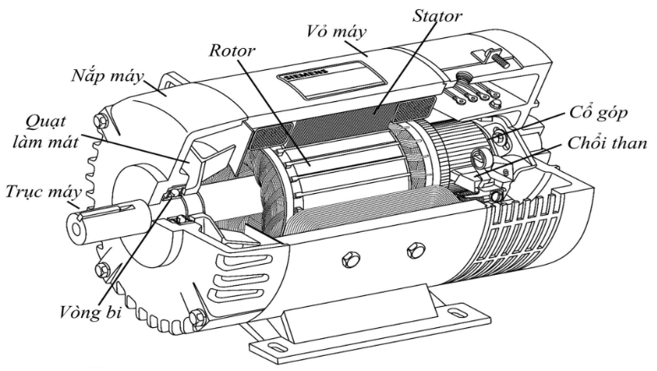

Hình ‑. Cấu tạo động cơ DC

### Nguyên lý hoạt động.

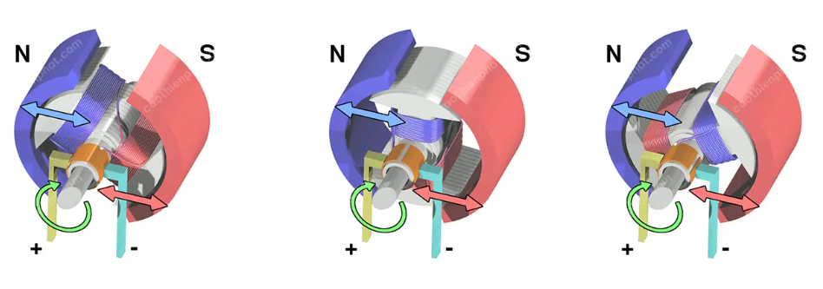

Hình ‑. Mô tả nguyên lí hoạt động của động cơ DC

Khi động cơ được cung cấp dòng điện, nó sẽ trực tiếp chạy qua rotor sinh ra từ trường. Từ trường này tương tác với từ trường của stator tạo ra moment làm xoay trục động cơ. Khi qua được nửa vòng, tức là hai từ trường đã cùng chiều nhau, bộ chổi than – cổ góp đảo chiều dòng điện, khiến cho từ trường ở rotor thay đổi cực tiếp tục tương tác với từ trường của stator. Quá trình này sẽ diễn ra liên tục cho tới khi ngắt dòng điện.

### Mạch cầu H.

Mạch cầu H (H – bridge) là một mạch đơn giản dùng để điều khiển động cơ DC quay thuận hoặc quay nghịch. Trong thực tế, có nhiều kiểu mạch cầu H khác nhau tùy vào cách chúng ta lựa chọn linh kiện có dòng điện, áp điều khiển lớn hay nhỏ, tần số xung PWM… Và chúng sẽ quyết định đến khả năng điều khiển của cầu H.

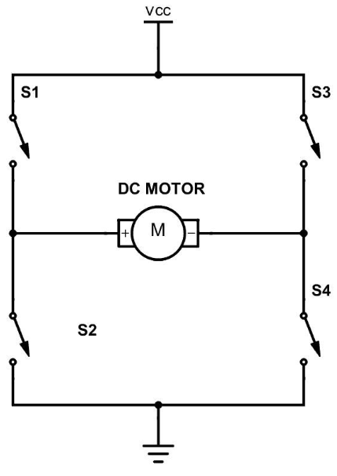

Hình ‑. Mô hình mạch cầu H

Một động cơ DC có thể quay thuận hoặc quay nghịch tùy thuộc vào cách ta mắc cực âm và dương của nguồn cho động cơ đó. Khi ta đóng S1 và S4, một dòng điện chạy từ nguồn qua S1 qua động cơ qua S4 về GND làm động cơ quay theo chiều thuận. Ngược lại, khi ta đóng S2 và S3, động cơ quay nghịch.

|  |  |
| --- | --- |
| Hình ‑. Động cơ quay thuận | Hình ‑. Động cơ quay nghịch |

Trên thực tế các transitor S1, S2, S3, S4 chính là BJT hoặc MOSFET

|  |  |
| --- | --- |
| Hình ‑. Mạch cầu H sử dụng BJT | Hình ‑. Mạch cầu H sử dụng MOSFET |

## Cảm biến

### Cảm biến hồng ngoại (IR Sensor)

Cảm biến hồng ngoại (Infrared Sensor) là một loại cảm biến quang, có khả năng phát hoặc nhận bức xạ hồng ngoại từ môi trường xung quanh.

#### IR photodiode

* **Cấu tạo, kí hiệu**

|  |  |
| --- | --- |
| Hình ‑. Rào thế tiếp xúc PN | Hình ‑. Kí hiệu photodiode |

* **Nguyên lý hoạt động**

Khi tiếp xúc PN chưa có phân cực ngoài, xuất hiện miền nghèo tại vùng tiếp xúc và điện trường Eb sinh ra rào thế Vb, dòng điện qua tiếp xúc PN gồm:

* Dòng điện thuận do các hạt tải đa chuyển động từ P🡪 N (điện tử từ bán dẫn N và lỗ trống từ bán dẫn P) xuất hiện khi có nguồn năng lượng ngoài hoặc điện áp ngoài kích thích thắng được rào thế Vb.
* Dòng điện nghịch do các hạt tải thiểu chuyển động từ N sang P (điện tử từ bán dẫn P và lỗ trống từ bán dẫn N) xuất hiện do điện trường Eb.
* Nếu áp vào một điện áp phân cực nghịch làm tăng Eb và Vb và dòng nghịch càng tăng nếu hạt tải sinh ra nhiều. Đây là nguyên lý làm việc của photodiode.
* Khi có ánh sang chiếu và vùng tiếp xúc photodiode sẽ sinh ra các hạy tải tự do là điện tử và lỗ trống. Nếu phân cực nghịch, các hạt tải này sẽ chuyển động tạo dòng điện nghịch qua diode, tăng tỷ lệ theo cường độ ánh sang chiếu và cửa sổ.

Gọi $v_{d}$ và I lần lượt là điện áp và dòng điện trên diode:

|  |  |  |
| --- | --- | --- |
|  | $$I=I_{o}exp\left[\frac{qv_{d}}{KT}\right]-I_{o}$$ | (1) |

Do $v_{d}≪\frac{KT}{q}=26mV$

Ta có thể xem dòng nghịch qua diode

|  |  |  |
| --- | --- | --- |
|  | $$I=I_{o}$$ | (2) |

* **Đặc tính mode quang dẫn:**

|  |  |
| --- | --- |
| Hình ‑. Mạch phân cực photo diode | Hình ‑. Đặc tính photo diode |

* Do vd < 0 nên dòng nghịch qua diode được viết:

|  |  |  |
| --- | --- | --- |
|  | $$I_{r}=-I_{o}exp\left[\frac{qv_{d}}{KT}\right]+I_{o}+I_{p}$$ | (3) |

* Ip là dòng điện hiệu ứng quang điện sinh ra:

|  |  |  |
| --- | --- | --- |
|  | $$I_{p}=\frac{qη(1-R)λ}{h.c}Φ_{o}.exp⁡\left(-αX\right)$$ | (4) |

Chú thích:

|  |  |
| --- | --- |
| q: điện tích = $1,6×{10}^{-19}C$ $η$: hệ số giải phóng hạt tải  R: hệ số phản xạ hạt tải $λ:$ bước sóng ánh sáng tới (m)  h: hằng số plank = $6,6256×{10}^{-34} (J.s)$ | c: vận tốc ánh sáng = $3×{10}^{8} (m/s)$ $Φ_{o}$: thông lượng ánh sáng (w) $α:$ hệ số tiếp thụ ánh sáng  X: bề dày phiến bán dẫn ánh sáng chiếu qua |

Trường hợp vd khá lớn, số hạng hàm mũ có thể bỏ qua:

|  |  |  |
| --- | --- | --- |
|  | $$I_{r}=I_{o}+I_{p}$$ | (5) |

Và trong trường hợp cường độ ánh sáng đủ mạnh:

|  |  |  |
| --- | --- | --- |
|  | $$I_{r}=I_{p}$$ | (6) |

Từ hình *Hình 2-11*, ta có phương trình tải ∆:

|  |  |  |
| --- | --- | --- |
|  | $$I_{r}=\frac{E_{s}}{R_{m}}+\frac{v_{d}}{R_{m}}$$ | (7) |

Lưu ý: Vr = Ir x Rm tỷ lệ tuyến tính với $Φ_{o}$ theo Ir

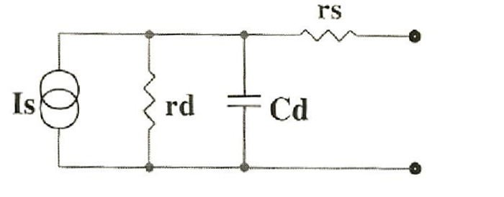

Hình ‑. Mạch tương đương photo diode

Is = Io + Ip: nguồn dòng

$r_{d}$: điện trở động tiếp xúc phân cực nghịch $≈{10}^{10}$

$r_{s}$: điện trở $Ω$ tiếp xúc cở vài chục $Ω, r_{s}≪ R_{m}$ có thể bỏ qua

$C_{d}:$ điện dung tiếp xúc, $C_{d}$ cở hàng pF và giảm khi tăng $v_{d}.$

#### Led hồng ngoại (IR Led):

Led hồng ngoại (IR Led) là diode phát sóng hồng ngoại, nguyên lý hoạt động như led phát sáng thông thường, như phát ra ánh sáng hồng ngoại.

**Cách phân cực:** phân cực thuận điện áp $V_{F}$ = 1.2 – 1.4, $I_{F}≤20mA$

|  |  |
| --- | --- |
| **Phân cực dòng DC ($I_{F}=20mA)$**   * Độ nhạt kém, khoảng cách phát sóng thường không xa <0.2m. * Dễ bị nhiễu do nguồn sóng điện từ hoặc ánh sáng ngoài. * Ứng dụng cảm ứng nhận dạng khoảng cách bé < 0.2m như công tắc tùa quang (optimical proximity switch). | **Phân cực dòng xung ($I_{p}<1A)$**   * Độ nhạy và khoảng cách phát sóng tỉ lệ với biên độ dòng xung. * Khoảng cách phát sóng có thể đến 10m (1Led phát). * Mã hóa bảo mật tín hiệu truyền.   Ứng dụng trong điều khiển nhận dạng từ xa (remote), truyền tín hiệu mã hóa trong môi trường nhiễu ồn. |

### Cảm biến từ Hall

Cảm biến Hall là loại cảm biến dùng để phát hiện từ tính của nam châm, hoạt động dựa theo nguyên li của hiệu ứng Hall. Ví dụ như khi bạn đưa một cục nam châm lại gần cảm biến Hall thì cảm biến sẽ phát ra một tín hiệu và từ tín hiệu đó bạn có thể thực hiện một hành động mà mình đã đặt trước.

* *Hiệu ứng Hall*

Ban đầu ta có 1 thanh kim loại và sau đó ta cấp nguồn điện vào 2 đầu của tấm kim loại khi đó sẽ xuất hiện dòng điện đó là dòng dịch chuyển của các electron chạy từ đầu này sang đầu kia của tấm kim loại.

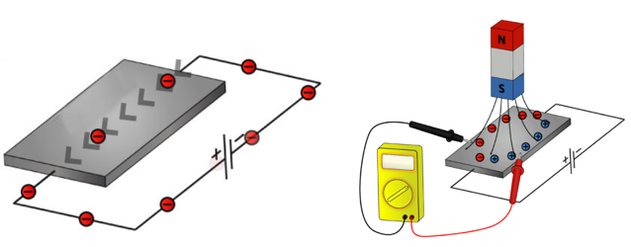

Sau đó ta đặt một nam châm điện vuông góc với tấm kim loại có cực S gần với tấm kim loại khi đó sẽ làm lệnh các electron khỏi vị trí ban đầu vì ta đã biết từ hồi phổ thông là cùng dấu thì đẩy nhau khác dấu là hút nhau. Nếu ta coi vị trí ban đầu khi các electron chưa bị dịch chuyển là mức 0, khi đó các electron bị từ trường của nam châm dịch chuyên khỏi vị trí mốc sẽ là âm còn phía trên mức 0 sẽ xuất hiện các điện tích dương và nếu ta đo đồng hồ vào 2 điểm này sẽ xuất hiện 1 điện áp.

Như vậy ta có thể phát biểu hiệu ứng Hall là một hiệu ứng vật lý được thực hiện khi ta áp dụng một từ trường vuông góc lên một 1 bảng làm bằng kim loại hay chất dẫn điện nói chung (thanh Hall) đang có dòng điện chảy qua lúc đó ta nhận được một hiệu điện thế U (hiệu điện thế Hall) sinh ra tại 2 mặt đối diện của thanh Hall.

* *Cảm biến từ Hall*

Cảm biến từ Hall là một loại cảm biến điện tử được sử dụng để đo lường và phát hiện một lĩnh vực từ trường. Nó hoạt độnng dựa theo nguyên lí của hiệu ứng Hall. Hiệu điện thế cảm biến hall rất nhỏ (vài uV) và vì vậy các thiết bị thường được sản xuất tích hợp với bộ khuếch.

Có hai loại cảm biến từ Hall. Một loại có đầu ra analog và một loại có đầu ra digital.

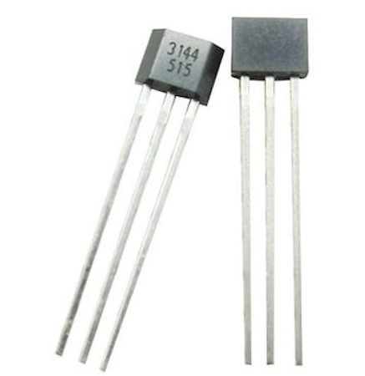

Hình ‑. Cảm biến từ Hall thực tế

Cảm biến hall có đầu ra analog bao gồm bộ điều chỉnh điện áp (Regulator), thành phần hall (Hall Element), bộ khuếch đại (High Gain Amplifer). Từ sơ đồ mạch chúng ta thấy đầu ra cảm biến là analog và tỉ lệ với đầu ra là thành phần hall hoặc cường độ từ trường. Các loại cảm biến này phù hợp và được sử dụng để đo khoảng cách vì đầu ra tuyến tính liên tục của chúng.

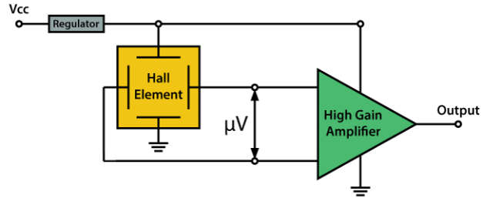

Hình ‑. Sơ đồ khối cảm biến từ Hall đầu ra Analog

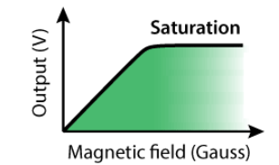

Hình ‑. Đáp ứng ngõ ra của cảm biến từ Hall đầu ra Analog

Mặc khác, các cảm biến có đầu ra digital chỉ cung cấp hai trạng thái đầu ra 0 và 1. Các loại cảm biến này có một phần tử bổ sung, như được minh họa trong sơ đồ mạch. Đó là Trigger Schmitt cung cấp độ trễ hoặc hai ngưỡng ngưỡng khác nhau để đầu ra cao hoặc thấp. Một ví dụ về loại cảm biến này là công tắc hall. Chúng thường được sử dụng như công tắc giới hạn, ví dụ trong máy in 3D và Máy CNC, cũng như để phát hiện và định vị trong các hệ thống tự động hóa công nghiệp.

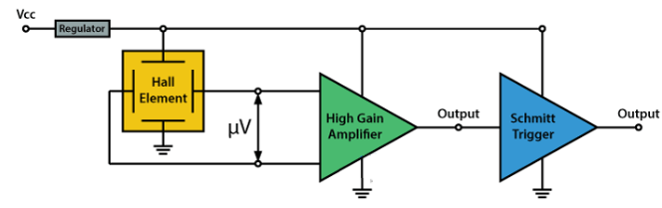

Hình ‑. Sơ đồ khối cảm biến từ Hall đầu ra Digital

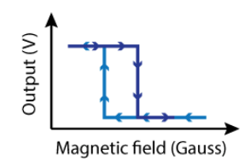

Hình ‑. Đáp ứng ngõ ra cảm biến từ Hall đầu ra Digital

* *Ứng dụng cảm biến từ Hall*

Trên thực tế, cảm biến Hall được ứng dụng rất nhiều, điển hình như:

* Dùng để đo tốc độ di chuyển của xe đạp.
* Áp dụng trên nhiều cảm biến ô tô, ví dụ: vị trí trục cơ, trục cam, tốc độ bánh xe, vị trí chân ga,...
* Được sử dụng để phát hiện mức nhiên liệu còn lại trong xe.
* Ứng dụng trong ngành công nghiệp sản xuất để đếm sản phẩm.
* Nhúng trong các thiết bị điện tử kỹ thuật số với đầu dò tuyến tính.
* Lắp vào cánh cửa để phát hiện kẻ gian đột nhập.
* Trong động cơ điện một chiều không chổi than, cảm biến Hall còn được sử dụng để phát hiện vị trí của nam châm vĩnh cửu.

Và còn rất nhiều ứng dụng hữu ích khác.

**Kết luật:** Tóm lại, cảm biến từ Hall là một công nghệ quan trọng trong lĩnh vực đo lường các lĩnh vực liên quan đến từ trường, và được sử dụng rộng rãi trong các ứng dụng công nghiệp và điện tử. Trong đề tài này sinh viên ứng dụng cảm biến từ Hall đầu ra Analog trong việc dò đường từ cho xe chạy.

## Giao thức mạng

### HTTP

HTTP là giao thức truyền tải một chiều dựa theo giao thức TCP. Trong giao thức này, máy khách sẽ gửi yêu cầu và máy chủ gửi phản hồi ngược lại.

Ví dụ, khi người dùng gửi 1 yêu cầu đến máy chủ theo dạng HTTP hoặc HTTPS (HTTP có mức độ bảo mật cao hơn). Sau khi nhận được yêu cầu, máy chủ sẽ gửi phản hồi ngược lại cho máy khách. Khi thực hiện phản hồi xong, kết nối sẽ bị đóng lại.

Vì vậy, mỗi lần gửi yêu cầu HTTP sẽ tạo một kết nối mới giữa máy chủ và máy khách.

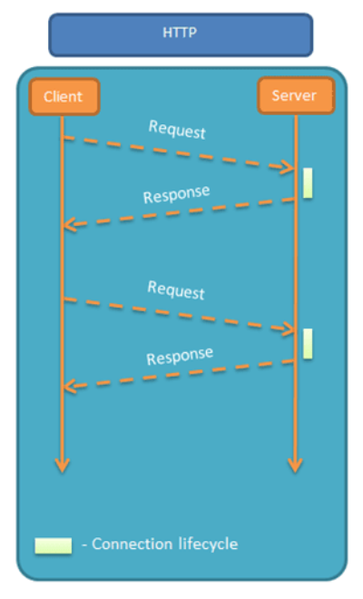

Hình ‑. Hoạt động của giao thức HTTP

* *Cách hoạt động*

Quy trình truyền dữ liệu qua HTTP có thể được chia thành các bước sau:

1. Khách gửi yêu cầu: Khách gửi yêu cầu đến máy chủ web bằng cách chỉ định URL của tài nguyên mà họ muốn truy cập.
2. Máy chủ nhận yêu cầu: Máy chủ web nhận yêu cầu từ khách và xác định loại tài nguyên được yêu cầu.
3. Máy chủ gửi phản hồi: Máy chủ web gửi phản hồi đến khách. Phản hồi bao gồm dữ liệu của tài nguyên được yêu cầu và các thông tin trạng thái khác.

* **Yêu cầu HTTP**

Yêu cầu HTTP là một tập hợp các thông tin được gửi từ khách đến máy chủ web. Yêu cầu HTTP bao gồm các thông tin sau:

* Phương thức: Phương thức xác định loại yêu cầu được thực hiện. Các phương thức phổ biến bao gồm GET, POST, PUT, và DELETE.
* Địa chỉ URL: Địa chỉ URL xác định tài nguyên được yêu cầu.
* Tiêu đề: Tiêu đề chứa các thông tin bổ sung về yêu cầu.
* **Phản hồi HTTP**

Phản hồi HTTP là một tập hợp các thông tin được gửi từ máy chủ đến khách. Phản hồi HTTP bao gồm các thông tin sau:

* Trạng thái: Trạng thái xác định thành công hay thất bại của yêu cầu.
* Tiêu đề: Tiêu đề chứa các thông tin bổ sung về phản hồi.
* Dữ liệu: Dữ liệu là nội dung của tài nguyên được yêu cầu.
* **Trạng thái HTTP**

Trạng thái HTTP là một mã số được sử dụng để xác định thành công hay thất bại của yêu cầu. Các trạng thái HTTP phổ biến bao gồm:

* 200 OK: Yêu cầu thành công.
* 400 Bad Request: Yêu cầu không hợp lệ.
* 401 Unauthorized: Yêu cầu cần xác thực.
* 403 Forbidden: Yêu cầu bị cấm.
* 404 Not Found: Tài nguyên không tồn tại.
* **Tiêu đề HTTP**

Tiêu đề HTTP là một tập hợp các thông tin được gửi cùng với yêu cầu hoặc phản hồi HTTP. Tiêu đề HTTP có thể được sử dụng để cung cấp thông tin bổ sung về yêu cầu hoặc phản hồi, chẳng hạn như loại dữ liệu, kích thước dữ liệu, hoặc thời gian hết hạn.

* **Các loại dữ liệu HTTP**

HTTP có thể được sử dụng để truyền nhiều loại dữ liệu khác nhau, bao gồm:

* Tài liệu văn bản: Tài liệu văn bản là dạng dữ liệu phổ biến nhất được truyền qua HTTP. Tài liệu văn bản có thể được viết bằng nhiều ngôn ngữ khác nhau, chẳng hạn như HTML, CSS, và JavaScript.
* Tệp nhị phân: Tệp nhị phân là dạng dữ liệu không phải văn bản, chẳng hạn như hình ảnh, âm thanh, và video.
* Dữ liệu ứng dụng: Dữ liệu ứng dụng là dạng dữ liệu được sử dụng bởi các ứng dụng cụ thể.
* **Ứng dụng của HTTP**

HTTP được sử dụng trong nhiều ứng dụng khác nhau, bao gồm:

* World Wide Web: HTTP là giao thức chính được sử dụng để truyền dữ liệu trên World Wide Web.
* Mạng nội bộ: HTTP cũng có thể được sử dụng trong mạng nội bộ để truyền dữ liệu giữa các máy tính.
* Mạng di động: HTTP cũng có thể được sử dụng trong mạng di động để truyền dữ liệu giữa các thiết bị di động.

### Web Socket

Web Socket là một giao thức truyền tải 2 chiều, được sử dụng trong giao tiếp máy trạm và máy chủ hay client-server. Giao thức WebSocket ra đời nhằm mục đích khắc phục nhược điểm độ trễ khá cao của HTTP – HyperText Transfer Protocol – Giao thức truyền tải siêu văn bản.

* *Cách hoạt động*

Quy trình truyền dữ liệu qua WebSocket có thể được chia thành các bước sau:

1. Khách khởi tạo kết nối: Khách gửi yêu cầu đến máy chủ web bằng cách sử dụng phương thức HTTP GET với tham số Upgrade có giá trị websocket.
2. Máy chủ chấp nhận kết nối: Máy chủ web chấp nhận kết nối từ khách và gửi phản hồi với mã trạng thái 101 Switching Protocols.
3. Khách và máy chủ bắt đầu truyền dữ liệu: Khách và máy chủ bắt đầu truyền dữ liệu qua kết nối WebSocket.

* **Yêu cầu WebSocket**

Yêu cầu WebSocket là một yêu cầu HTTP bình thường với tham số Upgrade có giá trị websocket. Yêu cầu WebSocket bao gồm các thông tin sau:

* Phương thức: Phương thức GET được sử dụng để khởi tạo kết nối WebSocket.
* Địa chỉ URL: Địa chỉ URL xác định tài nguyên được yêu cầu.
* Tiêu đề: Tiêu đề chứa các thông tin bổ sung về yêu cầu, chẳng hạn như loại dữ liệu, kích thước dữ liệu, hoặc thời gian hết hạn.
* **Phản hồi WebSocket**

Phản hồi WebSocket là một phản hồi HTTP bình thường với mã trạng thái 101 Switching Protocols. Phản hồi WebSocket bao gồm các thông tin sau:

* Trạng thái: Trạng thái 101 Switching Protocols xác định rằng máy chủ đã chấp nhận kết nối WebSocket.
* Tiêu đề: Tiêu đề chứa các thông tin bổ sung về phản hồi, chẳng hạn như loại dữ liệu, kích thước dữ liệu, hoặc thời gian hết hạn.
* **Dữ liệu WebSocket**

Dữ liệu WebSocket được truyền dưới dạng các khung (frame). Mỗi khung WebSocket bao gồm các thông tin sau:

* Loại khung: Loại khung xác định loại dữ liệu được truyền. Các loại khung WebSocket phổ biến bao gồm:
* Tiêu chuẩn: Khung tiêu chuẩn chứa dữ liệu nhị phân.
* Chủ: Khung chủ chứa dữ liệu nhị phân được gửi từ máy chủ đến máy khách.
* Khách: Khung khách chứa dữ liệu nhị phân được gửi từ máy khách đến máy chủ.
* Dữ liệu: Dữ liệu là nội dung của khung.
* **Ứng dụng của WebSocket**

WebSocket được sử dụng trong nhiều ứng dụng khác nhau, bao gồm:

* Trò chuyện trực tiếp: WebSocket được sử dụng để truyền dữ liệu giữa các người dùng trong một cuộc trò chuyện trực tiếp.
* Trò chơi trực tuyến: WebSocket được sử dụng để truyền dữ liệu giữa các người chơi trong một trò chơi trực tuyến.
* Thống kê thời gian thực: WebSocket được sử dụng để truyền dữ liệu thống kê thời gian thực từ máy chủ đến máy khách.

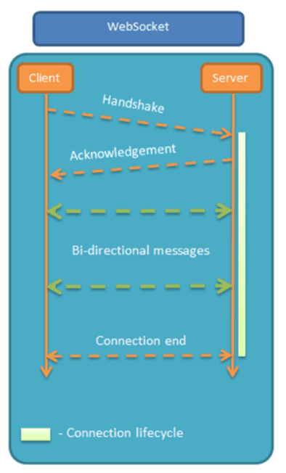

Hình ‑. Hoạt động của WebSocket

### So sánh HTTP và Web Socket

Bảng ‑. So sánh HTTP và Web Socket

|  |  |  |
| --- | --- | --- |
| **Đặc điểm** | **HTTP** | **Web Socket** |
| Kiểu giao tiếp | Một chiều | Hai chiều |
| Kiểu kết nối | Kết nối không liên tục | Kết nối liên tục |
| Khả năng truyền dữ liệu | Dữ liệu nhị phân và văn bản | Dữ liệu nhị phân |

# THIẾT KẾ VÀ THỰC HIỆN PHẦN CỨNG

## Yêu cầu thiết kế

### Mục đích sử dụng

Đồ án này phục vụ việc nghiên cứu hệ thống 2 xe tự hành vận chuyển hàng hóa trong nhà kho, mô phỏng quy trình vận chuyển hàng hóa của chúng. Ngoài ra cần phải cho thấy sự tương tác của chúng với các thành phần khác như đường từ được gắn trên sa bàn, web server, 2 kệ hàng giao và 4 kệ hàng nhận. Từ đó tìm ra những phương pháp mới hay những thiếu sót cần phải khắc phục trong quy trình vận hành thực tế.

### Các chức năng (Function)

#### Xe tự hành

Xe tự hành có 4 chức năng chính gồm:

*Một là,* xe có thể thông báo và hiển thị trạng thái của xe lên màn hình hiển thị.

*Hai là,* xe có thể chạy theo đường từ được thiết lập sẵn và tuân theo tín hiệu điều phối.

*Ba là,* xe có thể vận chuyển hàng hóa đến đúng vị trí kệ hàng mong muốn.

*Bốn là,* xe có thể phát hiện và tránh các vật cản trong quá trình di chuyển.

#### Kệ hàng

Chức năng chính của các kệ hàng là gửi thông tin cho xe biết các địa điểm cần giao hàng đến (đối với kệ hàng nhận) và xác nhận là đã nhận hàng (đối với kệ hàng giao).

#### Web Server

Web server có bốn chức năng chính bao gồm:

*Một là,* web server có thể thông báo và hiện thị trạng thái của các xe tự hành và các kệ hàng.

*Hai là,* web server có khả năng kiểm soát được số lượng xe đang hoạt động.

*Ba là,* đây là trung tâm truyền, nhận dữ liệu của các xe tự hành và các kệ hàng.

*Bốn là,* webserver có thể kiểm soát các xe tự hành trong các trường hợp khẩn cấp.

#### Sa bàn

Sa bàn có chức năng giúp các xe tự hành di chuyển có quy tắc. Ngoài ra còn có thể giúp các xe nhận biết được vị trí của mình đang ở đâu.

## Phân tích thiết kế

Từ những “Yêu cầu thiết kế” đưa ra ở trên ta cần quan tâm đến những vấn đề như: giao thức truyền thông tin, vi điều khiển, chất liệu của xe, driver - động cơ, khối dò đường, khối nhận diện hàng hóa, bộ thu phát điều khiển từ xa.

### Lựa chọn vi điều khiển.

Bảng 3‑1. Phân tích lựa chọn vi điều khiển

|  |  |  |  |
| --- | --- | --- | --- |
| **Yếu tố** | **STM32F103C8T6** | **PIC16F877A** | **ESP8266** |
| **Điện áp hoạt động** | 3.3V | 5V | 3.3V |
| **Số chân I/O** | 37 chân | 33 chân | 34 chân |
| **ADC** | 10 kênh (12 – bit) | 7 kênh (10 – bit) | 18 kênh (12 – bit)  2 kênh (8 – bit) |
| **PWM** | 15 kênh | 2 kênh | 16 kênh |
| **Giao tiếp** | UART, SPI, I2C, CAN | UART, SPI, I2C | UART, SPI, I2C, không dây |
| **Ngắt** | Hỗ trợ ngắt ngoài, UART, I2C, TIMER,… | Hỗ trợ ngắt ngoài, UART, I2C, TIMER,… | Hỗ trợ ngắt ngoài, UART, I2C, TIMER,… |
| **Tốc độ CPU tối đa** | 72 MHz | 20 MHz | 240 MHz |
| **Ưu điểm** | - Tốc độ xử lý tương đối nhanh  - Số lượng chân tương đối vừa đủ cho mỗi chiếc xe tự hành | - Điện áp tham chiếu ADC là 5V | - Tích hợp wifi, giao tiếp không dây  - Số lượng chân tương đối vừa đủ.  - Tốc độ tối đa cao (240 MHz) |
| **Nhược điểm** | - Điện áp tham chiếu Analog là 3V3 | - Bị hạn chế số bộ timer  - Tốc độ tối đa CPU (20 MHz)  - Độ phân giải ADC 10bit kém hơn so với STM (12bit) và ESP (12bit) | - Điện áp tham chiếu Analog là 3V3 |

**Kết luận:** Từ bảng so sánh trên ta đưa ra lựa chọn như sau:

* Về chọn vi điểu khiển cho xe tự hành ta sẽ chọn STM32F103C8T6 vì tốc độ xử lý cao, số lượng chân vừa đủ.
* Về phần giao tiếp với Web Server ta sẽ chọn ESP32 vì có tích hợp sẵn wifi.

### Lựa chọn vật liệu xe.

Bảng ‑. Phân tích lựa chọn vật liệu xe tự hành

|  |  |  |
| --- | --- | --- |
| **Yếu tố** | **Mica** | **Fomex** |
| **Độ cứng** | Cao | Thấp |
| **Giá thành** | Cao hơn fomex | Thấp |

**Kết luận:** Từ bảng so sánh trên ta chọn Mica làm vật liệu cấu tạo xe tự hành vì tính cứng cáp và dễ thiết kế.

### Lựa chọn động cơ xe tự hành.

Bảng ‑. Phân tích lựa chọn động cơ xe tự hành

|  |  |  |
| --- | --- | --- |
| **Yếu tố** | **Động cơ DC** | **Động cơ bước** |
| **Độ chính xác** | Độ chính xác tương đối | Độ chính xác cao hơn DC |
| **Tốc độ** | Tốc độ cao | Tốc độ thấp |
| **Kích thước** | Nhỏ gọn | Lớn |
| **Giá thành** | Thấp hơn động cơ bước | Cao hơn động cơ DC |

**Kết luận:** Từ bảng so sánh trên ta chọn động cơ DC vì đồ án chỉ làm mô hình chứ không phải thực tế nên sẽ ưu tiên sự nhỏ gọn và giá thành rẻ.

### Lựa chọn driver điểu khiển động cơ xe tự hành.

Bảng ‑. Phân tích lựa chọn driver điều khiển động cơ xe tự hành

|  |  |  |
| --- | --- | --- |
| **Yếu tố** | **TB6612** | **L298N** |
| **Điện áp điểu khiển động cơ** | 2.5 – 13.5 VDC | 4.5 – 46 VDC |
| **Dòng lái động cơ tối đa** | 1.2 A | 2A |
| **Kích thước** | Nhỏ gọn | Lớn |
| **Hiệu suất** | 91 – 95 % | 40 – 70% |
| **Rơi áp** | 0.05 – 0.13 VDC | 1.4 VDC |
| **Tiết kiệm năng lượng** | Có | Không |

**Kết luận:** Từ bảng so sánh trên ta chọn driver TB6612. Vì đây cũng là loại dual H-brigde, ngoài ra so về độ rơi áp và hiệu suất thì TB6612 tốt hơn nhiều so với L298N.

### Lựa chọn vật liệu dẫn đường và cảm biến dò đường.

Bảng ‑. Phân tích lựa chọn vật liệu dò đường

|  |  |  |
| --- | --- | --- |
| **Yếu tố** | **Đường nam châm** | **Đường màu** |
| **Độ chính xác** | Có độ chính xác cao | Độ chính xác phụ thuộc và độ rõ nét và đồng nhất của vạch kẻ màu. |
| **Độ bền** | Độ bền cao và có khả năng sử dụng lâu dài | Độ bền phụ thuộc và điểu kiện bảo dưỡng của sa bàn |
| **Điều kiện ánh sáng** | Hoạt động tố trong các điều kiện ánh sáng khác nhau | Yêu cầu ánh sáng phải đạt tiêu chuẩn |
| **Độ phức tạp** | Cần phải cài đặt và hiểu chỉnh động cơ và cảm biến đẻ làm việc với đường kẻ nam châm | Cài đặt đơn giản, không bị ảnh hưởng bởi động cơ |
| **Chi phí** | Tương đối cao | Chi phí thấp |

**Kết luận:** Từ bảng so sánh trên ta chọn đường nam châm đẻ làm vật liệu dẫn đường. Vì độ chính xác và độ bền khá cao, ngoài ra thì nó sẽ không bị ảnh hưởng bởi ánh sáng.

* Từ đó ta chọn cảm biến dò đường là cảm biến từ trường hall, cụ thể là Hall 49E.

### Kết luận phân lựa chọn

Bảng ‑. Kết luận phân tích lựa chọn

|  |  |
| --- | --- |
| **Khối** | **Lựa chọn phương án** |
| **Vi điều khiển** | STM32F103C8T6 – ESP32 |
| **Phương thức truyền nhận thông tin** | WebSockets |
| **Vật liệu cấu tạo xe** | Mica |
| **Động cơ** | DC |
| **Driver điều khiển động cơ** | TB6612 |
| **Vật liệu dẫn đường** | Nam châm |
| **Cảm biến dò đường** | Hall 49E |
| **Bộ thu phát điểu khiển từ xa** | RF |

## Sơ đồ khối nguồn

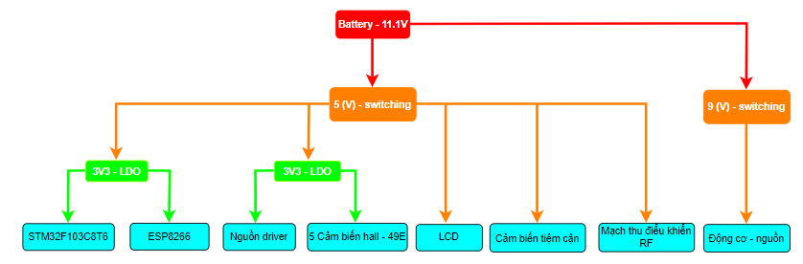

Hình ‑. Sơ đồ khối nguồn

**Giải thích:**

* Hệ thống sẽ có nguồn đầu vào là 3 pin 18650 (~3.7V) 🡪 11.1V
* Điện áp từ pin sau đó sẽ qua 2 IC ổn áp switching LM2596 – 5V và LM2596 – ADJ (ở đây sẽ điều chỉnh điện áp xấp xĩ 9V)
* Điện áp ngõ ra của IC LM2596 – 5V dùng để cấp nguồn cho LCD, cảm biến tiệm cận và thu điểu khiển RF. Ngoài ra điện áp này còn đi qua 2 IC ổn áp LDO AMS1117 – 3V3.
* Điện áp ngõ ra của một trong 2 IC AMS1117 – 3V3 sẽ cấp nguồn cho 2 vi điều khiển, điện áp ngõ ra của IC còn lại sẽ cấp nguồn cho driver của mạch cầu H và 5 cảm biến hall – 49E.
* Điện áp ngõ ra của IC LM2596 – ADJ dùng để cấp nguồn cho động cơ.

## Sơ đồ khối tổng quát

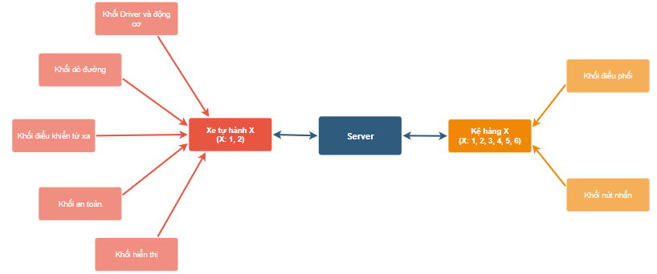

Hình ‑. Sơ đồ khối tổng quát của hệ thống

**Giải thích chức năng**

* Server: làm trung tâm điều khiển, giám sát cả hệ thống nhà kho.
* Xe tự hành X: là các xe tự hành vận chuyển hàng hóa.

+ Khối dò đường: là các cảm biến Hall 49E, giúp dò đường cho các xe tự hành.

+ Khối an toàn: Là các cảm biến vật cản, giúp các xe tự hành nhận biết được vật cả phía trước, tránh các trường hơp va chạm.

+ Khối hiển thị: là LCD, giúp hiển thị trạng thái của các xe tự hành.

+ Khối Driver và động cơ: là các mạch điểu khiển và động cơ DC, giúp các xe tự hành di chuyển.

+ Khối điều khiển từ xa: dùng để kiểm soát xe dự phòng khi web server gặp vấn đề.

* Kệ hàng X: gồm hai loại kệ hàng chính kệ hàng giao (X: 1, 2), kệ hàng nhận (X: 3, 4, 5, 6).

+ Khối điều phối: tương tự như hệ thống đèn giao thông, giúp xe di chuyển có quy tắc, an toàn hơn.

+ Khối nút nhấn: Kệ hàng giao, gồm 4 nút nhấn tương đương với 4 điểm đến kệ hàng mong muốn hàng hóa giao tới. Kệ hàng nhận, nút nhấn giúp xác nhận với xe là công việc đã hoàn thành.

## Sơ đồ khối chi tiết

### Xe tự hành

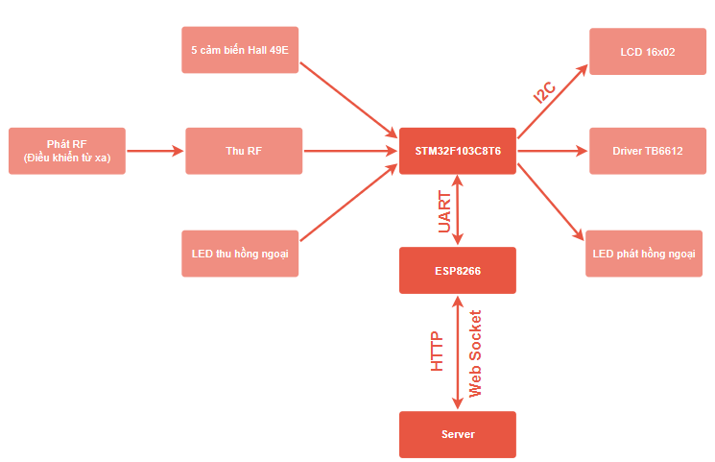

Hình ‑. Sơ đồ khối của xe tự hành

**Giải thích chức năng**

* Vi điều khiển STM32F103C8T6: phụ trách việc xử lý các tín hiệu trả về (cảm biến hall, cảm biến tiệm cận, tín hiệu thu RF), từ đó băm xung cho động cơ, giúp xe di chuyển. Ngoài ra nó còn nhận lệnh từ WebServer thông qua ESP8266
* Vi điểu khiển ESP8266: dùng để giao tiếp với WebServer, nhận lệnh từ WebServer gửi qua cho vi điều khiển STM32F103C8T6.
* Cảm biến Hall 49E: truyền tín hiệu điện áp về vi điều khiển STM32F103C8T6, giúp vi điều khiển điểu khiển tốc độ động cơ để xe di chuyển đúng lộ trình.
* Led thu hồng ngoại: dùng để thu tín hiệu hồng ngoại, led thu hồng ngoại sẽ được lắp ở 2 vị trí: phía trước xe (dùng để phát hiện vật cản), bên phải xe (dùng để nhận tín hiệu điều khiển giao thông).
* Led thu hồng ngoại: dùng để phát tín hiệu hồng ngoại, nó cũng được lắp ở 2 vị trí: phía trước xe (phối hợp với mắt thu hồng ngoại để giúp xe phát hiện vật cản), bên phải xe (gửi tín hiệu là xe đã đi qua vị trí đó).
* Thu phát RF: là bộ điểu khiển từ xa, giúp người dùng kiểm soát hệ thống xe khi web server gặp sự cố.
* LCD16x02: dùng để báo hiệu trạng thái của xe tự hành.
* Driver TB6612: là mạch dual H-bridge, nhận xung PWM từ vi điều khiển STM32F103C8T6 để điều khiển tốc độ động cơ.

### Kệ hàng giao

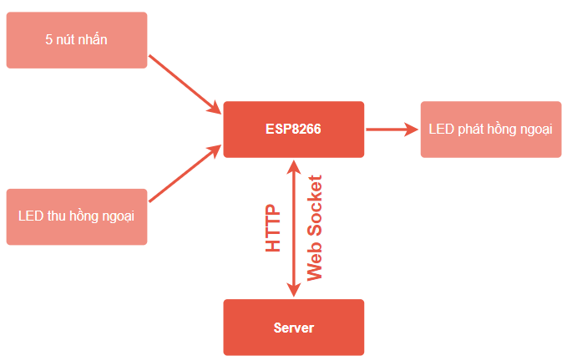

Hình ‑. Sơ đồ khối của kệ hàng giao

**Giải thích chức năng**

* Vi điều khiển ESP8266: phụ trách việc nhận thông tin từ nút nhấn, led thu hồng ngoại để cập nhật lên cho server.
* Led thu hồng ngoại: dùng để phát hiện xe đã đi qua vị trí của kệ hàng.
* Led phát hồng ngoại: gửi tín hiệu cho phép xe đi hay dừng lại ở vị trí của kệ hàng.
* Nút nhấn: mỗi nút nhấn tượng trưng cho một trí kệ hàng (4 kệ) mong muốn hướng tới của hàng hóa cần được giao và một nút xác nhận là đã xong.

### Kệ hàng nhận

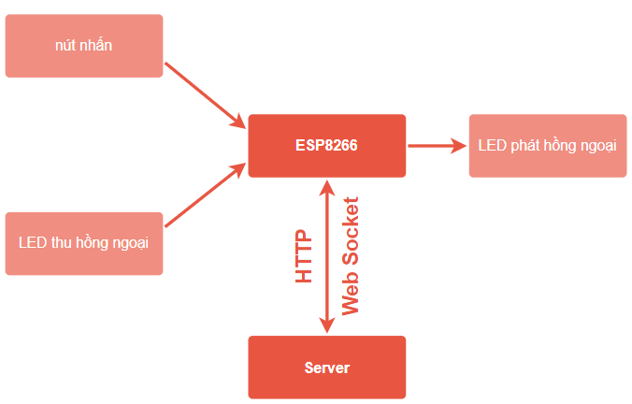

Hình ‑. Sơ đồ khối của kệ hàng nhận

**Giải thích chức năng**

* Vi điều khiển ESP8266: phụ trách việc nhận thông tin từ nút nhấn, led thu hồng ngoại để cập nhật lên cho server.
* Led thu hồng ngoại: dùng để phát hiện xe đã đi qua vị trí của kệ hàng.
* Led phát hồng ngoại: gửi tín hiệu cho phép xe đi hay dừng lại ở vị trí của kệ hàng.
* Nút nhấn: dùng để xác nhận là đã nhận hàng xong.

## Sơ đồ mạch

### Xe tự hành

#### Khối nguồn

#### 

Hình ‑. Sơ đồ nguyên lý khối nguồn của xe tự hành.

**Giải thích:**

* Sau công tắc nguồn (SW_P) là 1 cầu chì và diode schotky (D000), giúp bảo vệ nguồn khi xảy ra hiện tượng quá áp, quá dòng và tránh điện áp ngược chạy về nguồn đầu vào.
* Các diode schottky D001, D002 giúp bảo vệ các IC LM2596 – 5V, LM2596 – ADJ và các linh kiện trong mạch. Bởi vì nguyên lý hoạt động của mạch buck switching là xuất xung ở chân OUT (2) (Vout = L.di/dt) dựa vào điện áp nhận về ở chân feedback (4). Do đó khi xung xuống mức thấp thì sẽ làm cho cuộn dây sẽ làm sinh ra một dòng điện cảm biến chống lại sự biến thiên của dòng điện nên là điện áp trên cuộn dây sẽ tăng đột ngột. Khi có diode schottky ở đó sẽ làm triệt tiêu được gai dương đó.
* Các diode D003, D004 giúp bảo vệ mạch phía sau của các IC AMS1117, khi ic cháy thì sẽ ngăn điện áp từ 5V chảy thẳng qua các linh kiện hoạt động dựa trên điện áp ngõ ra của các IC AMS117.
* Vm là điện áp cấp cho động cơ và có giá trị Vm = 1.265 x (1 + R001/R002) = 1.265 x (1 + 18/2.7) = 9.7V
* Các tụ có tác dụng làm sạch điện áp sau nó.

#### Khối điều khiển trung tâm

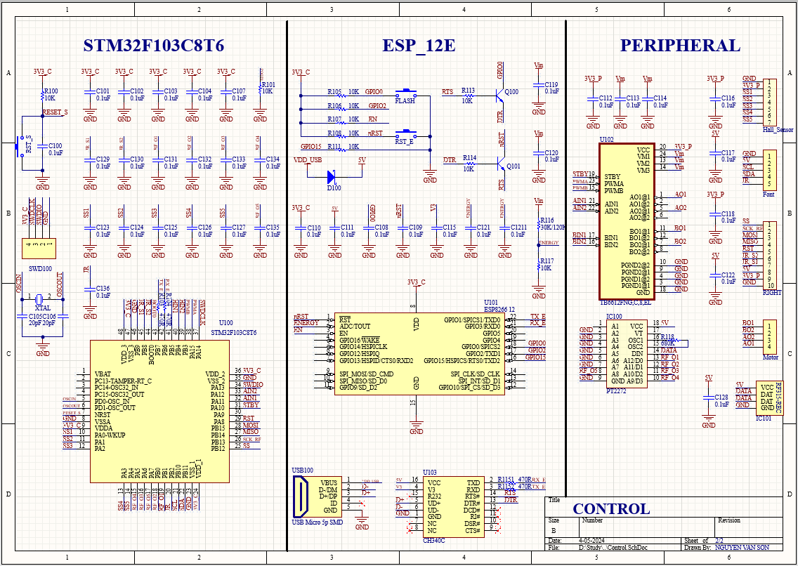

Hình ‑. Sơ đồ nguyên lý khối điểu khiển trung tâm của xe tự hành

**Giải thích:**

* Ở phần STM32F103C8T6:

+ Để chip hoạt động chúng ta phải cấp nguồn (3 ~ 3.6V, thường là 3.3V) vào các chân Vdd (9 ,24, 36, 48).

+ Ngoài ra để có thể nạp code chúng ta phải kéo chân BOOT0 (44) xuống mức thấp, ở trên mạch sử dụng điện trở 10k (R101) để kéo chân này xuống mức thấp).

+ Các loại tụ chủ yếu dùng để lọc các tín hiệu trước khi đưa cho chip xử lý.

* Ở phần ESP8266:

+ Để chip hoạt động chúng ta phải cấp nguồn 3V3 vào chân số 8 và chân ENABLE (3) lên mức cao.

+ Ngoài ra để để nạp code chúng ta phải kéo chân GPIO0 (18), GPIO2(17) lên mức cao và chân GPIO15(16) xuống mức thấp.

+ Tín hiệu ADC dùng để đo điện áp hiện tại của nguồn cung cấp (3 pin 18650) được chi áp thông qua 2 điện trở R116 (56K và R117 (4.7K). Vì điện áp của pin 18650 tối đa là 4.2V/cell 🡪 3 pin là 4.2x3 = 12.6V. Đồng thời điện áp đọc ADC của esp8266 là 1V (khuyến nghị của nhà sản xuất). Nên ta có 12.6x4.7/(4.7 + 56) = 0.98V ~ 1V (thỏa điều kiện).

* Ở phần PERIPHERAL:

+ Gồm các ngoại vi như: chip driver điều khiển động cơ TN6612FNG, cảm biến từ trường hall 49E (được kết nối thông qua header hall_sensor), 2 cặp thu phát hồng ngoại để kiểm tra tín hiệu giao thông (được kết nối thông qua header RIGHT), cuối cùng là bộ thu RF gồm một module thu và 1 ic giải mã PT2272

* Các nút nhấn trong mạch đều mắc theo kiểu điện trở kéo lên, sử dụng điện trở 10k.
* **Mạch hoàn chỉnh**
* Mặt trên

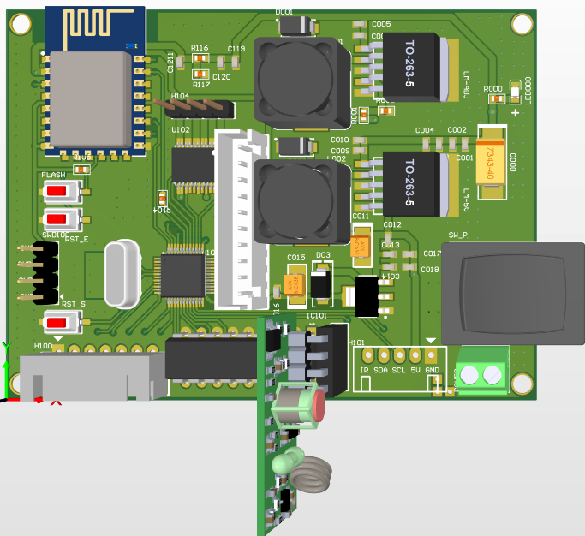

Hình ‑. Mặt trên 3D của xe tự hành

* Mặt dưới

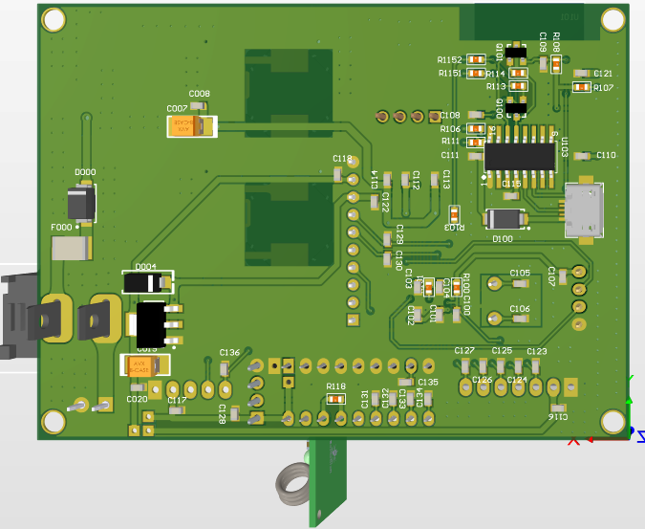

Hình ‑. Mặt dưới 3D của xe tự hành

#### Khối cảm biến dò đường

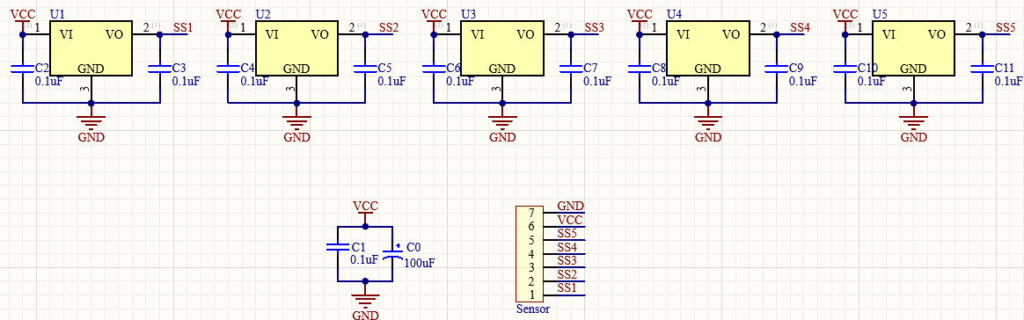

Hình ‑. Sơ đồ nguyên lý khối cảm biến dò đường

**Giải thích:**

* Điện áp cấp cho các cảm biến sẽ được lọc trước qua tụ C0 (100uF)

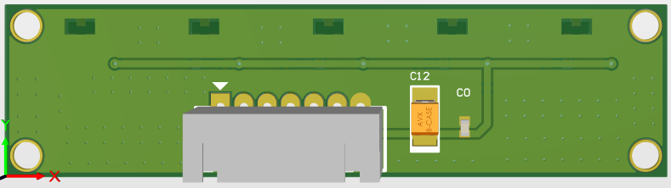

Hình ‑. Mặt trên 3D của cảm biến dò đường

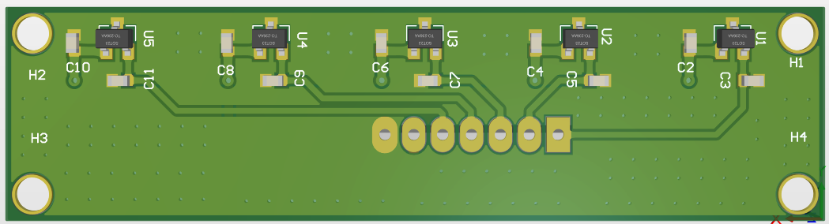

Hình ‑. Mặt dưới 3D của khối cảm biến dò đường

#### Khối hiển thị và phát hiện vật cản

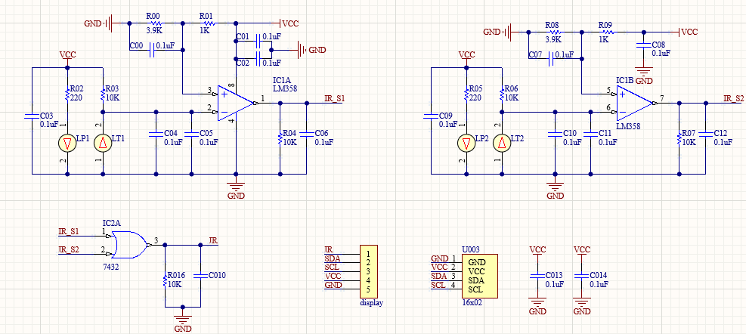

Hình ‑. Sơ đồ nguyên lý khối hiển thị và phát hiện vật cản

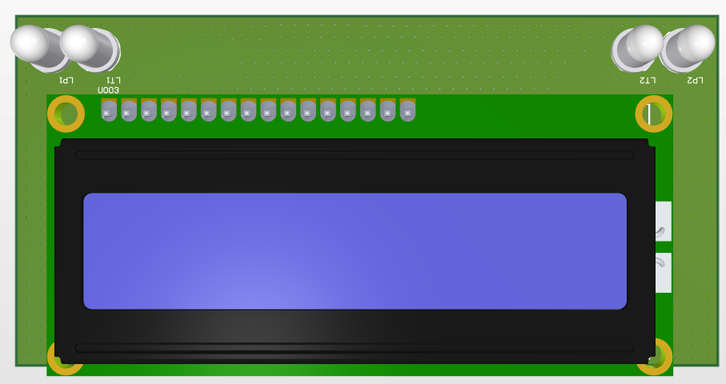

Hình ‑. Mặt trên 3D khối hiển thị và phát hiện vật cản

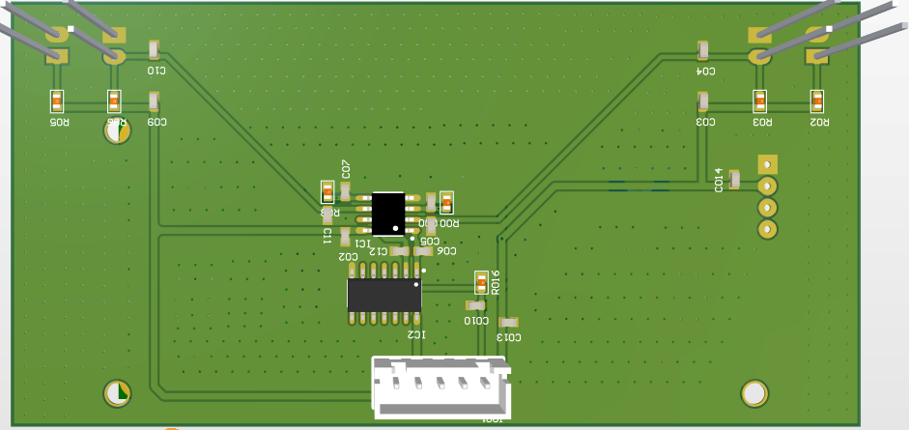

Hình ‑. Mặt dưới 3D khối hiển thị và phát hiện vật cản

**Giải thích:**

* Khối hiển thị và phát hiện vật cản gồm 1 LCD – I2C để hiển thị và 2 cặp led thu phát hồng ngoại để phát hiện vật cản phía trước.
* Phân tích cặp led hồng ngoại 1:

+ Led thu (LT1) sẽ được phân cực ngược và Led phát (LP1) sẽ được phân cực thuận.

+ Khi mắt thu chưa thu được tín hiệu hồng ngoại (chưa phát hiện được vật cản) thì không có dòng qua mắt thu, khi thu được tín hiệu thì dòng mắt thu sẽ tăng dần tùy thuộc vào cường độ tín hiệu, sẽ làm giảm đi dòng đi vào chân 2 (-) của opamp từ đó làm điện áp giảm ở đó giảm theo.

+ Ở chân 3 (+) sẽ chia áp bằng điện trở R01 (1k) và R00 (3.9K), nên điện áp ở đây sẽ là: VCCxR00/(R00 + R01) = 5x3.9(3.9 + 1) = 3.98V. Khi điện áp ở chân 2 nhỏ hơn ~3.98V (khi này khoảng cách ~10cm) thì opamp sẽ xuất mức cao ở chân (1).

* Cặp led hồng ngoại 2 cũng tương tự như cặp led hồng ngoại 1.
* Điện áp của 2 ngõ ra của opamp sẽ được đưa vào cổng logic OR, chỉ cần 1 trong 2 phát hiện vật cản thì cổng logic này sẽ trả về mức điện áp cao.

### Kệ hàng giao

#### Schematic

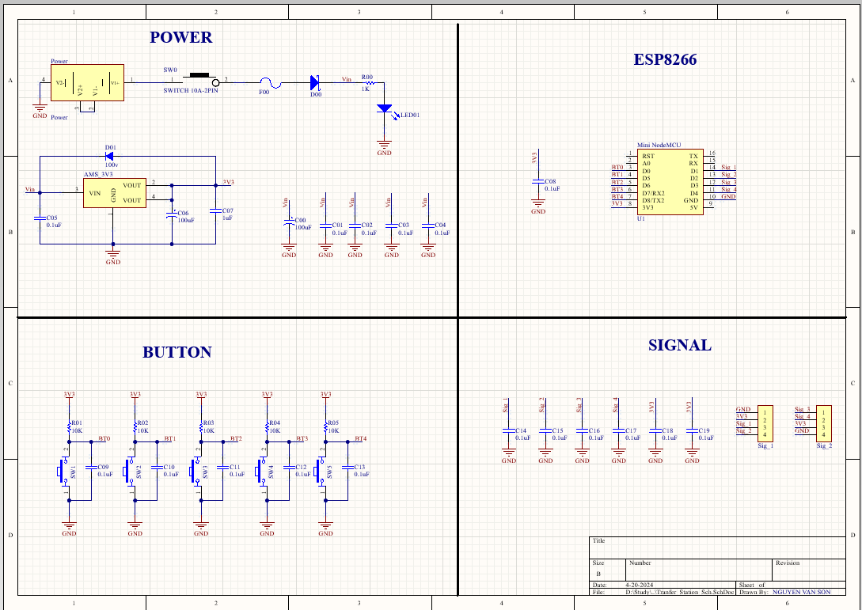

Hình ‑. Sơ đồ nguyên lý của kệ hàng giao

#### Mạch hoàn chỉnh

|  |  |
| --- | --- |
| Hình ‑. Mặt trên 3D của kệ hàng giao | Hình ‑. Mặt dưới 3D của kệ hàng giao |

### Kệ hàng nhận

#### Schematic

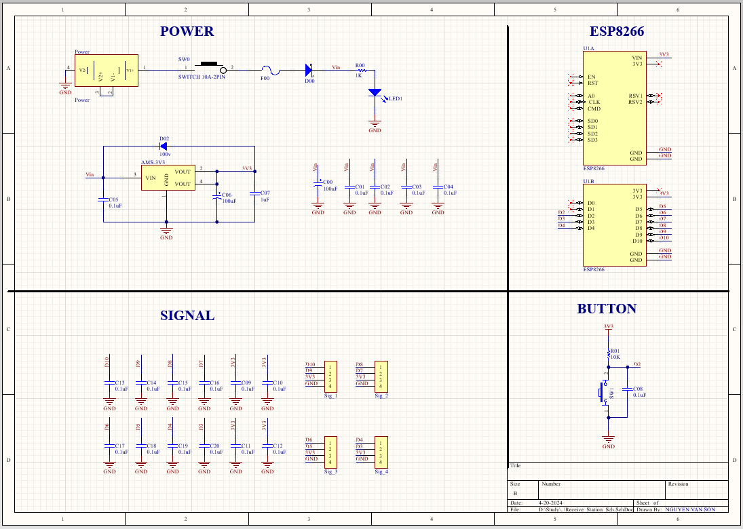

Hình ‑. Sơ đồ nguyên lý của kệ nhận hàng

#### Mạch hoàn chỉnh

|  |  |
| --- | --- |
| Hình ‑. Mặt trên 3D của kệ hàng nhận | Hình ‑. Mặt trên 3D của kệ hàng nhận |

## Mô tả sa bàn

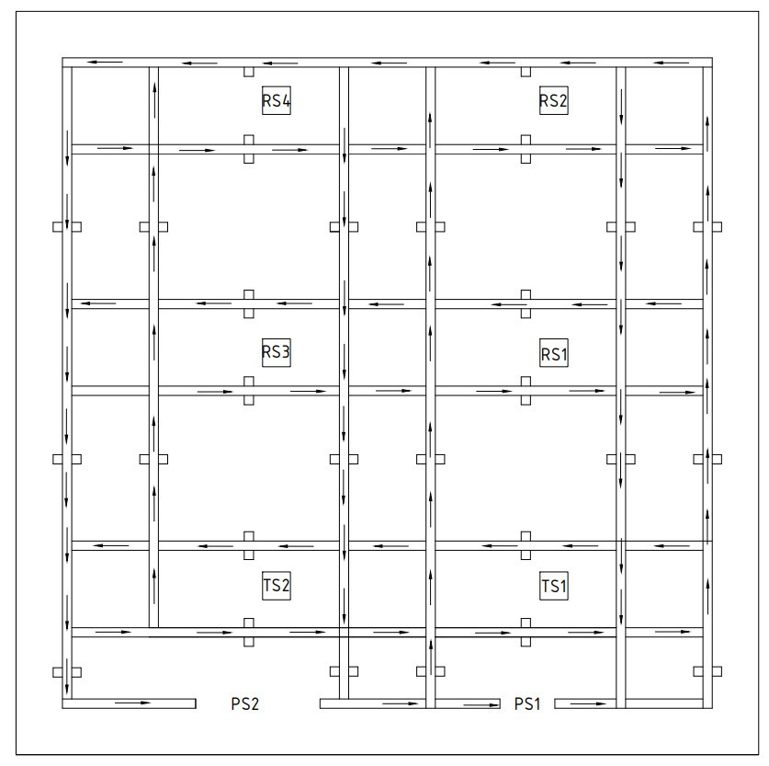

Hình ‑. Sa bàn

**Chú thích:**

* RSx (x: 1, 2, 3, 4): vị trí các kệ hàng nhận.
* TSx (x: 1, 2): vị trí các kệ hàng giao.
* Px (x: 1, 2): vị trí các bãi đỗ xe, vị trí ban đầu của xe.
* Mũi tên tượng trưng cho chiều di chuyển của xe.
* Khi xe được khởi động, nếu vị trí ban đầu là P1 thì xe sẽ di chuyển theo đường từ tới TS1. Nếu vi trí ban đầu là P2 thì xe di chuyển theo đường từ tới TS2.

# THIẾT KẾ VÀ THỰC HIỆN PHẦN MỀM

## Lưu đồ giải thuật tổng quát

### Xe tự hành

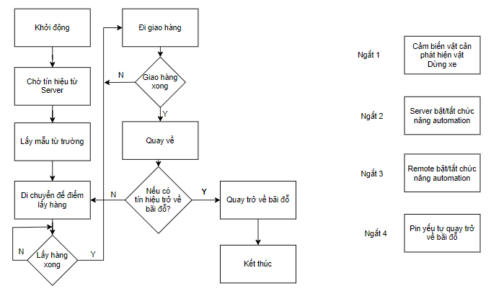

Hình ‑. Lưu đồ trạng thái hoạt động của xe AGV

**Giải thích:**

* Chờ tín hiệu từ Server: Giao diện server sẽ có 1 check box, dùng để điều khiển xe ra khỏi bãi đỗ và điểu xe trở về bãi đỗ;
* Lấy mẫu từ trường: Là lấy mẫu từ trường ở không gian xe đang đậu;
* Di chuyển đến điểm lấy hàng: sau khi lấy mẫu từ trường thành công, xe sẽ đi đến điểm lấy hàng mặc định. Khi này xe sẽ gửi thông điệp lên server rằng xe đang ở vị trí kệ hàng nào, theo cú pháp: <ID của xe><Thông điệp><ID của trạm>.
* Chờ tín hiệu lấy hàng xong: sau khi robot bỏ hàng lên xe thành công và xác định được vị trí đích đến, sẽ gửi lên server tín hiệu và server sẽ gửi tín hiệu đó về cho xe;
* Giao hàng: xe sẽ đi đến lần lượt các địa điểm cần giao hàng. Khi tới các vị trí giao hàng xe cũng sẽ gửi lên server vị trí kệ hàng mà xe đang ở theo cú pháp tương tự khi tới các kệ hàng nhận.
* Sau khi giao xong, xe sẽ kiểm tra xem có tín hiệu quay về bãi đỗ hay không, nếu có sẽ quay về bãi đỗ, nếu không xe sẽ quay về điểm lấy hàng. Quá trình sẽ lặp lại cho đến khi có tín hiệu quay về bãi đỗ xe.
* Có 4 ngắt: khi cảm biến vật cản phát hiện vật cản thì dừng xe; Tín hiệu bật tắt trạng thái automation, khi tắt đi xe sẽ được điều khiển qua webserver và Remote; Vi điều khiển đọc ADC giá trị điện áp của pin, nếu pin yếu sẽ tự động quay trở về.

### Kệ hàng giao

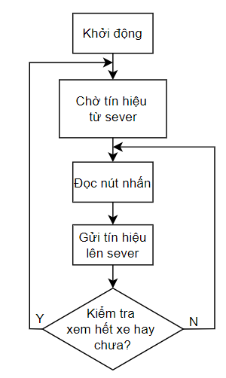

Hình ‑. Lưu đồ trạng thái hoạt động của kệ hàng giao

**Giải thích:**

* Chờ nhận tín hiệu từ server: Khi này trạm sẽ chờ một tín hiệu với bộ mã như sau <ID của trạm><Thông điệp><ID của xe>. Ví dụ: ‘4D1’, ‘4’ là id của trạm, ‘D’ là thông điệp thông báo xe đến trạm, ‘1’ là ID của xe vào trạm.
* Đọc nút nhấn: Gồm 4 nút nhấn tương ứng với điểm đến mong muốn của hàng hóa.
* Gửi lại vị trí kệ hàng mong muốn: tín hiệu này bao gồm vị trí hàng hóa mong muốn gửi đi, số lượng hàng hóa còn lại của kệ hàng. Cú pháp gửi vị trí mong muốn gửi đi <ID xe><Thông điệp><Vị trí>.

### Kệ hàng nhận

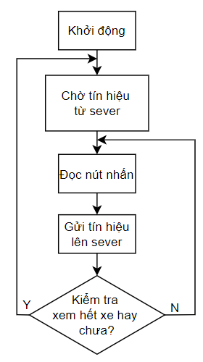

Hình ‑. Lưu đồ trạng thái hoạt động của kệ hàng nhận

**Giải thích:**

* Cơ bản lưu đồ trạng thái hoạt động của kệ hàng giao và kệ hàng nhận là tương tự nhau.
* Các tín hiệu mà kệ hàng gửi lên server: số lượng hàng hóa hiện có, xác nhận đã giao hàng xong.

## Lưu đồ giải thuật chi tiết

### Xe tự hành

Ở xe tự hành có các hàm chính như sau:

* Hàm dò đường từ: giúp xe bàm đường từ;
* Hàm nhận hàng: giúp xe lên danh sách những địa điểm cần giao hàng;
* Hàm giao hàng: giúp xe đi đến những điểm giao hàng, ở đây sẽ tối ưu lộ trình di chuyển;

#### Hàm dò đường từ:

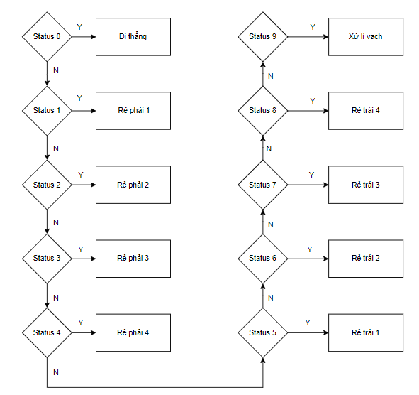

*Hình 4‑4. Lưu đồ chi tiết hàm do từ*

**Giải thích:**

* Rẽ trái, rẽ phải có mức độ: mức độ 1 (10 độ), mức độ 2 ( 30 độ), mức độ 3 (70 độ)
* Xử lý vạch: khi xe gặp vạch xe sẽ xử lý các quá trình như giao hàng, trả hàng, kiểm gia tín hiệu giao thông, rẽ trái, rẽ phải, đi thẳng,…
* Có 5 cảm biến, quy ước cảm biến ở trong đường tư là “1”, ngược lại là “0”, ta có bảng sau

Bảng ‑. Bảng trạng thái vị trí cảm biến

|  |  |
| --- | --- |
| Trạng thái cảm biến | status |
| 01110 | 0 |
| 00110 | 1 |
| 00111 | 2 |
| 00011 | 3 |
| 00001 | 4 |
| 01100 | 5 |
| 11100 | 6 |
| 11000 | 7 |
| 10000 | 8 |
| 01111 | 9 |
| 11110 | 9 |
| 11111 | 9 |

#### Hàm nhận hàng:

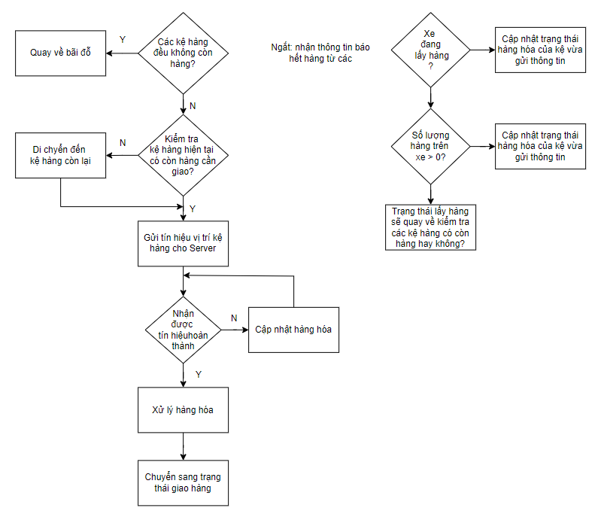

Hình ‑. Lưu đồ chi tiết hàm nhận hàng

**Giải thích:**

* Ban đầu xe sẽ kiểm tra xem tất cả các kệ hàng giao có hết hàng hay chưa, nếu rồi sẽ quay về bãi đỗ, nếu chưa sẽ kiểm tra kệ hàng nào còn và di chuyển tới kệ hàng đó.
* Gửi tín hiệu lên server: khi đến nơi nhận hàng, xe sẽ gửi tín hiệu lên server vị trí mà mình lấy hàng, theo chuẩn như sau: <ID của xe><Dấu hiệu xe đến><ID của trạm>. Khi này nếu kệ hàng hết hàng sẽ gửi lại thông tin hết hàng cho xe, và xe sẽ thực hiện trình xử lý ngắt nhận thông tin hết hàng.
* Xe sẽ cập nhật danh sách hàng hóa cho tới khi nhận được tín hiệu đã hoàn thành việc nhận hàng.
* Xử lý hàng hóa: xóa đi những hàng hóa lặp lại điểm giao, xác định tọa độ của các vị trí giao.

#### Hàm giao hàng:

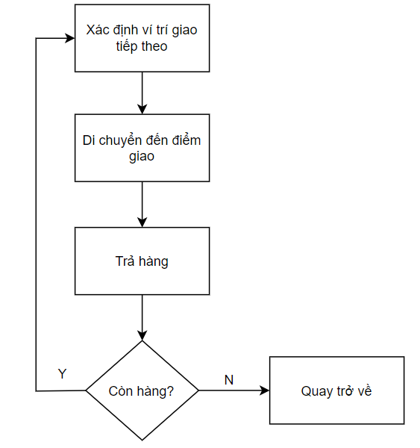

Hình ‑. Lưu đồ hàm giao hàng

**Giải thích:**

* Sau đây là hình ảnh sa bàn sau khi được mô hình hóa.

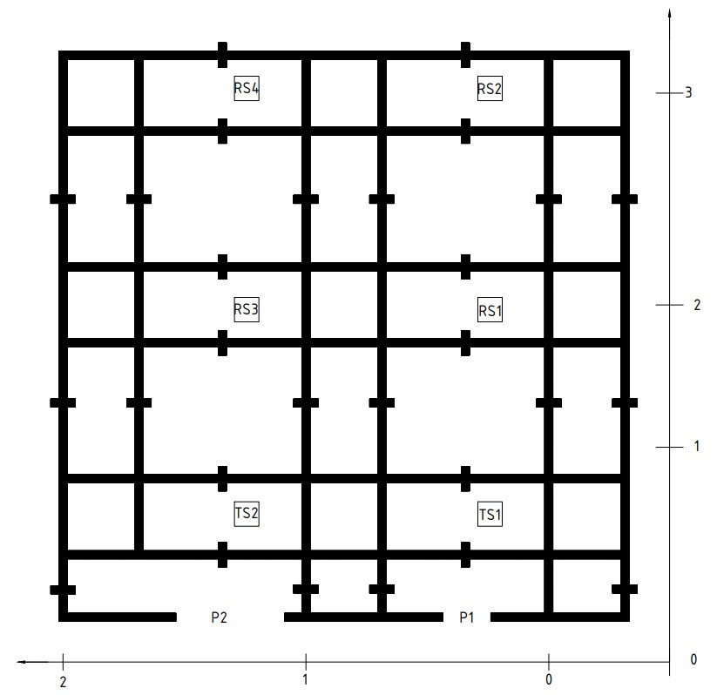

Hình ‑. Sa bàn sau khi được mô hình hóa.

* Ta có kết quả như sau

$$\left[\begin{matrix}\begin{matrix}P1 & P2 \\ TS1 & TS2\end{matrix} \\ \begin{matrix}RS1 & RS3 \\ RS2 & RS4\end{matrix}\end{matrix}\right]=\left[\begin{matrix}\begin{matrix}000 & 100 \\ 001 & 101\end{matrix} \\ \begin{matrix}010 & 110 \\ 011 & 111\end{matrix}\end{matrix}\right]=\left[\begin{matrix}\begin{matrix}0 & 4 \\ 1 & 5\end{matrix} \\ \begin{matrix}2 & 6 \\ 3 & 7\end{matrix}\end{matrix}\right]$$

Hàm giao hàng sẽ chia làm 2 giao đoạn: tối ưu thứ tự giao và tối ưu cách di chuyển.

* *Tối ưu thứ tự giao*

Tối ưu thứ tự giao bằng cách, ta sẽ tính khoảng cách từ vị trí hiện tại của xe tới lần lượt các điểm giao hàng, khoảng cách ngắn nhất chính là địa điểm giao tiếp theo.

Công thức tính khoảng cách như sau:

|  |  |
| --- | --- |
| $$D= \sqrt{{\left(P_{c}×3±1-P_{g}×3\right)}^{2}+{\left(S_{c}×6±4-S_{g}×6\right)}^{2}}$$ | (8) |

Chú thích:

* Pc, Pg: là position của xe, hàng hóa.
* Sc, Sg: là side của xe, hàng hóa.
* Vì trong thiết kế chiều dài của side gấp ~2 lần hàng hóa, dấu ‘ $±$’ là thể hiện hướng hiện tại của xe, nếu xe đang hướng sang phải thì là dấu ‘-‘, hướng sang trái là dấu ‘+’.

Ví dụ: Khi xe đang ở vị trí TS1, hướng sang trái, và các điểm đến là RS1, RS2, RS3, RS4. Xe sẽ xác định điểm giao tiếp theo như sau: Pc = 1, Sc = 0.

$$D_{RS1}= \sqrt{{\left(1×3+1-2×3\right)}^{2}+{\left(0×6+4-0×6\right)}^{2}}=4.5$$

$$D_{RS2}= \sqrt{{\left(1×3+1-3×3\right)}^{2}+{\left(0×6+4-0×6\right)}^{2}}=6.4$$

$$D_{RS3}= \sqrt{{\left(1×3+1-2×3\right)}^{2}+{\left(0×6+4-1×6\right)}^{2}}=2.8$$

$$D_{RS4}= \sqrt{{\left(1×3+1-3×3\right)}^{2}+{\left(0×6+4-1×6\right)}^{2}}=5.3$$

$D_{RS3}$ là nhỏ nhất nên xe sẽ giao cho RS3 trước, khi tới RS3 thì xe cũng sẽ tính toán lại khoảng cách dựa vào Pc, Sc lúc đó của xe và và Pg, Sg của các vị trí giao và xác định địa điểm giao tiếp theo

* *Tối ưu cách di chuyển*

Tùy thuộc vào vị trí và hướng của xe, điểm đến mà khi gặp vạch xử lý xe sẽ dừng lại, đi thẳng, rẽ trái hoặc rẽ phải.

- Khi xe đang hướng thẳng: sau khi thực hiện xong Pc sẽ tăng một đơn vị

+ (Pg– Pc) > 1: xe sẽ đi thẳng.

+ (Pg– Pc) $≤$ 1 và (Sg $≥$ Sc): xe sẽ rẽ trái.

+ Các trường hợp còn lại xe sẽ rẽ phải.

- Khi xe đang hướng xuống dưới: sau khi thực hiện xong Pc sẽ giảm một đơn vị

+ (Pc – Pg) > 2 và (xe đang đi về bãi đỗ): xe sẽ đi thẳng.

+ (Pc – Pg) > 1 và (xe đang đi về bãi đỗ) và (Sc – Pg) > 1: xe sẽ rẽ trái.

+ (Pc – Pg) > 1 và (xe đang đi về bãi đỗ) và (Sc = Pg): xe sẽ rẽ phải.

+ (Pc – Pg) > 1 và (xe đang không đi về bãi đỗ): xe sẽ đi thẳng.

+ (Pg – Pc) $≤$ 1 và (Sg $≥$ Sc): xe sẽ rẽ phải.

+ Các trường hợp còn lại xe sẽ rẽ trái.

- Khi xe đang hướng sang trái: sau khi thực hiện xong Sc sẽ tăng một đơn vị

+ (Pg = Pc) và (Sg > Sc): xe sẽ đi thẳng.

+ (Pg = Pc) hoặc (Sg $≠$ Sc): xe sẽ quay đầu.

+ (Pg < Pc) và (xe đang đi về bãi đỗ) và (Sg $<$ Sc) và (Pc = 1): xe sẽ quay đầu.

+ (Pg < Pc) và (xe đang không đi về bãi đỗ): xe sẽ rẽ trái.

+ (Pg > Pc) và (Sg $>$ Sc) và đi giao đến 2 điểm cùng một hàng: xe sẽ đi thẳng

+ Các trường hợp còn lại xe sẽ rẽ phải.

- Khi xe đang hướng sang phải: sau khi thực hiện xong Sc sẽ giảm một đơn vị

+ (Pg = Pc) và (Sg < Sc): xe sẽ đi thẳng.

+ (Pg = Pc) hoặc (Sg $≠$ Sc): xe sẽ quay đầu.

+ (Pg < Pc) và (xe đang đi về bãi đỗ) và (Sc – Sg) $≤$ 1 và (Pc = 1): xe sẽ quay đầu.

+ (Pg < Pc) và (xe đang không đi về bãi đỗ): xe sẽ rẽ phải.

+ (Pg > Pc) và (Sg – Sc) $>$ 1 và đi giao đến 2 điểm cùng một hàng: xe sẽ đi thẳng.

+ Các trường hợp còn lại xe sẽ rẽ trái.

*Chú thích:*

* Pc, Pg: là position của xe và position của điểm đến.
* Sc, Sg: là side của xe và side của điểm đến.
* Sau khi đi thẳng nếu Pg = Pc và nếu xe đang giao hàng sẽ chuyển sang trạng thái trả hàng, nếu không sẽ chuyển sang trạng thái nhận hàng ở vạch tiếp theo.
* Sau khi rẽ trái, nếu Pg = Pc và nếu xe đang hướng sang trái và Sg = Sc thì tương tự ở trên. Nếu Pg = Pc và nếu đang hướng sang phải Sg + 1 = Sc, thì cũng như vậy.
* Sau khi rẽ phải, thì cũng tương tự sau khi rẽ trái, xe sẽ chuyển sang trạng thái trả/nhận hàng nếu thỏa điều kiện.

Ví dụ: Ban đầu xe ở TS1, hướng sang trái và xe cần giao là RS1 và RS2.

* B1: Xác định vị trí giao tiếp theo.

Lấy kết quả ở ví dụ ở trên ta có $D_{RS1}$ = 4.5, $D_{RS2}$ = 6.4 🡪 Giao cho RS1 trước

* B2: Di chuyển đến RS1. Sc = 0, Pc = 1, Sg = 0, Pg = 2

+ Chiếu lên các trường hợp ở khi xe hướng sang trái. Không có trường hợp nào thoả 🡪 Xe sẽ rẽ phải ở ngã giao tiếp theo, Sc = 1, Pc = 1, xe đang hướng thẳng.

+ Chiếu lên các trường hợp khi xe hướng thẳng, Pg > Pc không có trường hợp nào thỏa 🡪 Xe sẽ rẽ phải ở ngã giao tiếp theo, Sc = 1, Pc = 2, xe đang hướng sang phải

+ Ở đây Pc = Pg = 2, xe đang hướng sang phải và Sg + 1= Sc 🡪 Xe chuyển trạng thái trả hàng ở RS1.

* B3: xác định vị trí giao tiếp theo. Vì chỉ còn mỗi RS2 nên hiển nhiên khoảng cách từ RS1 tới RS2 là nhỏ nhất 🡪 Vị trí giao tiếp theo là RS2.
* B4: Di chuyển đến RS2. Sg = 0, Pg = 3, Sc = 1, Pc = 2 và xe đang hướng sang phải.

+ Chiếu lên các trường hợp khi xe hướng sang phải. Pg > Pc và chỉ giao cho 1 kệ trong 1 hàng nên không thỏa điều kiện nào ở trên 🡪 xe sẽ rẽ trái ở ngã giao tiếp theo, Sc = 0, Pc = 2, xe đang hướng lên.

+ Chiếu lên các trường hợp khi xe hướng lên. Pg – Pc = 1, Sc = Sg 🡪 Xe sẽ rẽ trái ở ngã giao tiếp theo, Sc = 0, Pc = 3, xe đang hướng sang trái.

+ Ở đây Pc = Pg = 3, xe đang hướng sang trái và Sg = Sc 🡪 Xe chuyển trạng thái trả hàng ở RS2.

+ Kết thúc việc giao hàng. Xe chuyển sang trạng thái quay về kệ hàng giao.

* *Xác định việc tiếp theo sau khi giao hàng xong*
* Khi giao hàng xong xe quay vễ bãi đỗ nếu có tín hiệu quay về bãi đỗ hoặc tất cả kệ hàng giao đểu hết hàng, vị trí di chuyển tiếp theo là PS1 (Sg = 0, Pg = 0)/PS2 (Sg = 1, Pg = 0) tùy thuộc vào xe tự hành 1 hay 2.
* Nếu tất cả kệ hàng giao đều còn hàng thì xe sẽ quay vễ vị trí lấy hàng theo nguyên tắt tiện nhất như sau:

+ Nếu Sc = 1 và xe hướng sang phải thì xe sẽ quay về TS1.

+ Các trường hợp còn lại xe sẽ quay về TS2.

* Nếu chỉ có 1 kệ hàng còn hàng thì xe sẽ quay về vị trí kệ hàng đó để lấy hàng.

# KẾT QUẢ VÀ PHÂN TÍCH

## Mô tả tổng quan hệ thống

### Mô tả thông số xe tự hành

Hai xe tự hành đều có thiết kế tương tự nhau. Dưới đây là bảng thông số của xe

Bảng ‑. Bảng thông số của xe tự hành

|  |  |  |
| --- | --- | --- |
| Kích thước | | 20x20x11cm (dài x rộng x cao) |
| Cân nặng | | 1kg |
| Tốc độ | Xe tự hành 1 | 21 cm/s |
| Xe tự hành 2 | 17 cm/s |
| Độ chịu tải | | 3kg |

Dưới đây là hình ảnh của xe tự hành

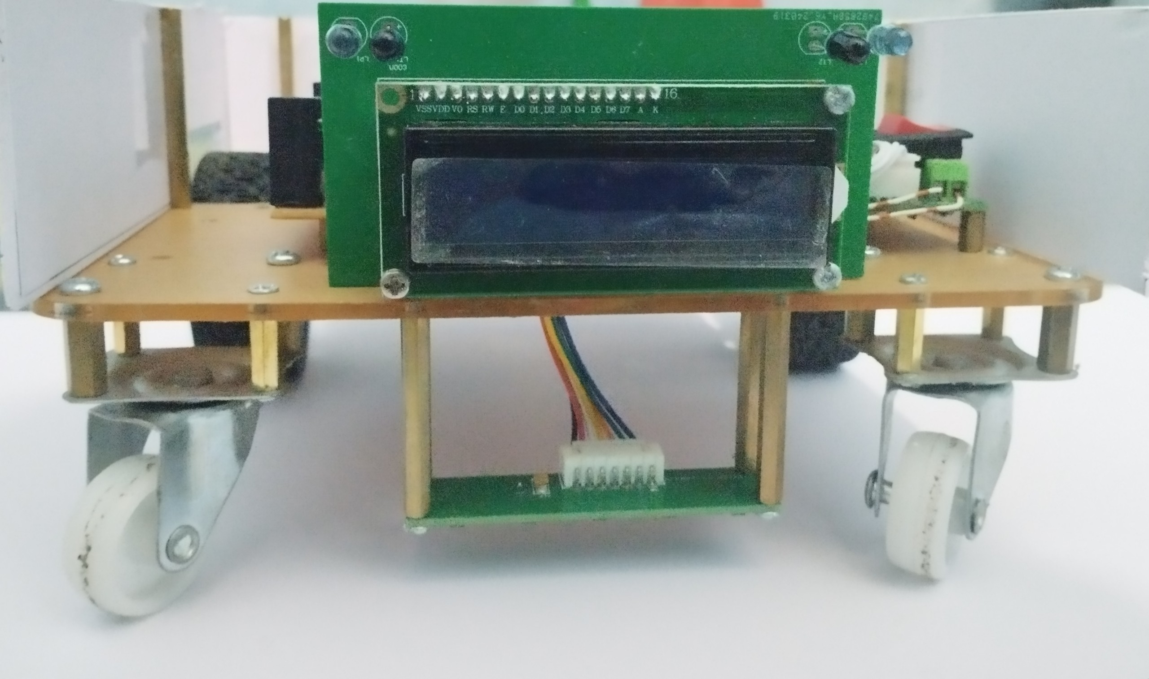

Hình ‑. Hình ảnh phía trước của xe tự hành

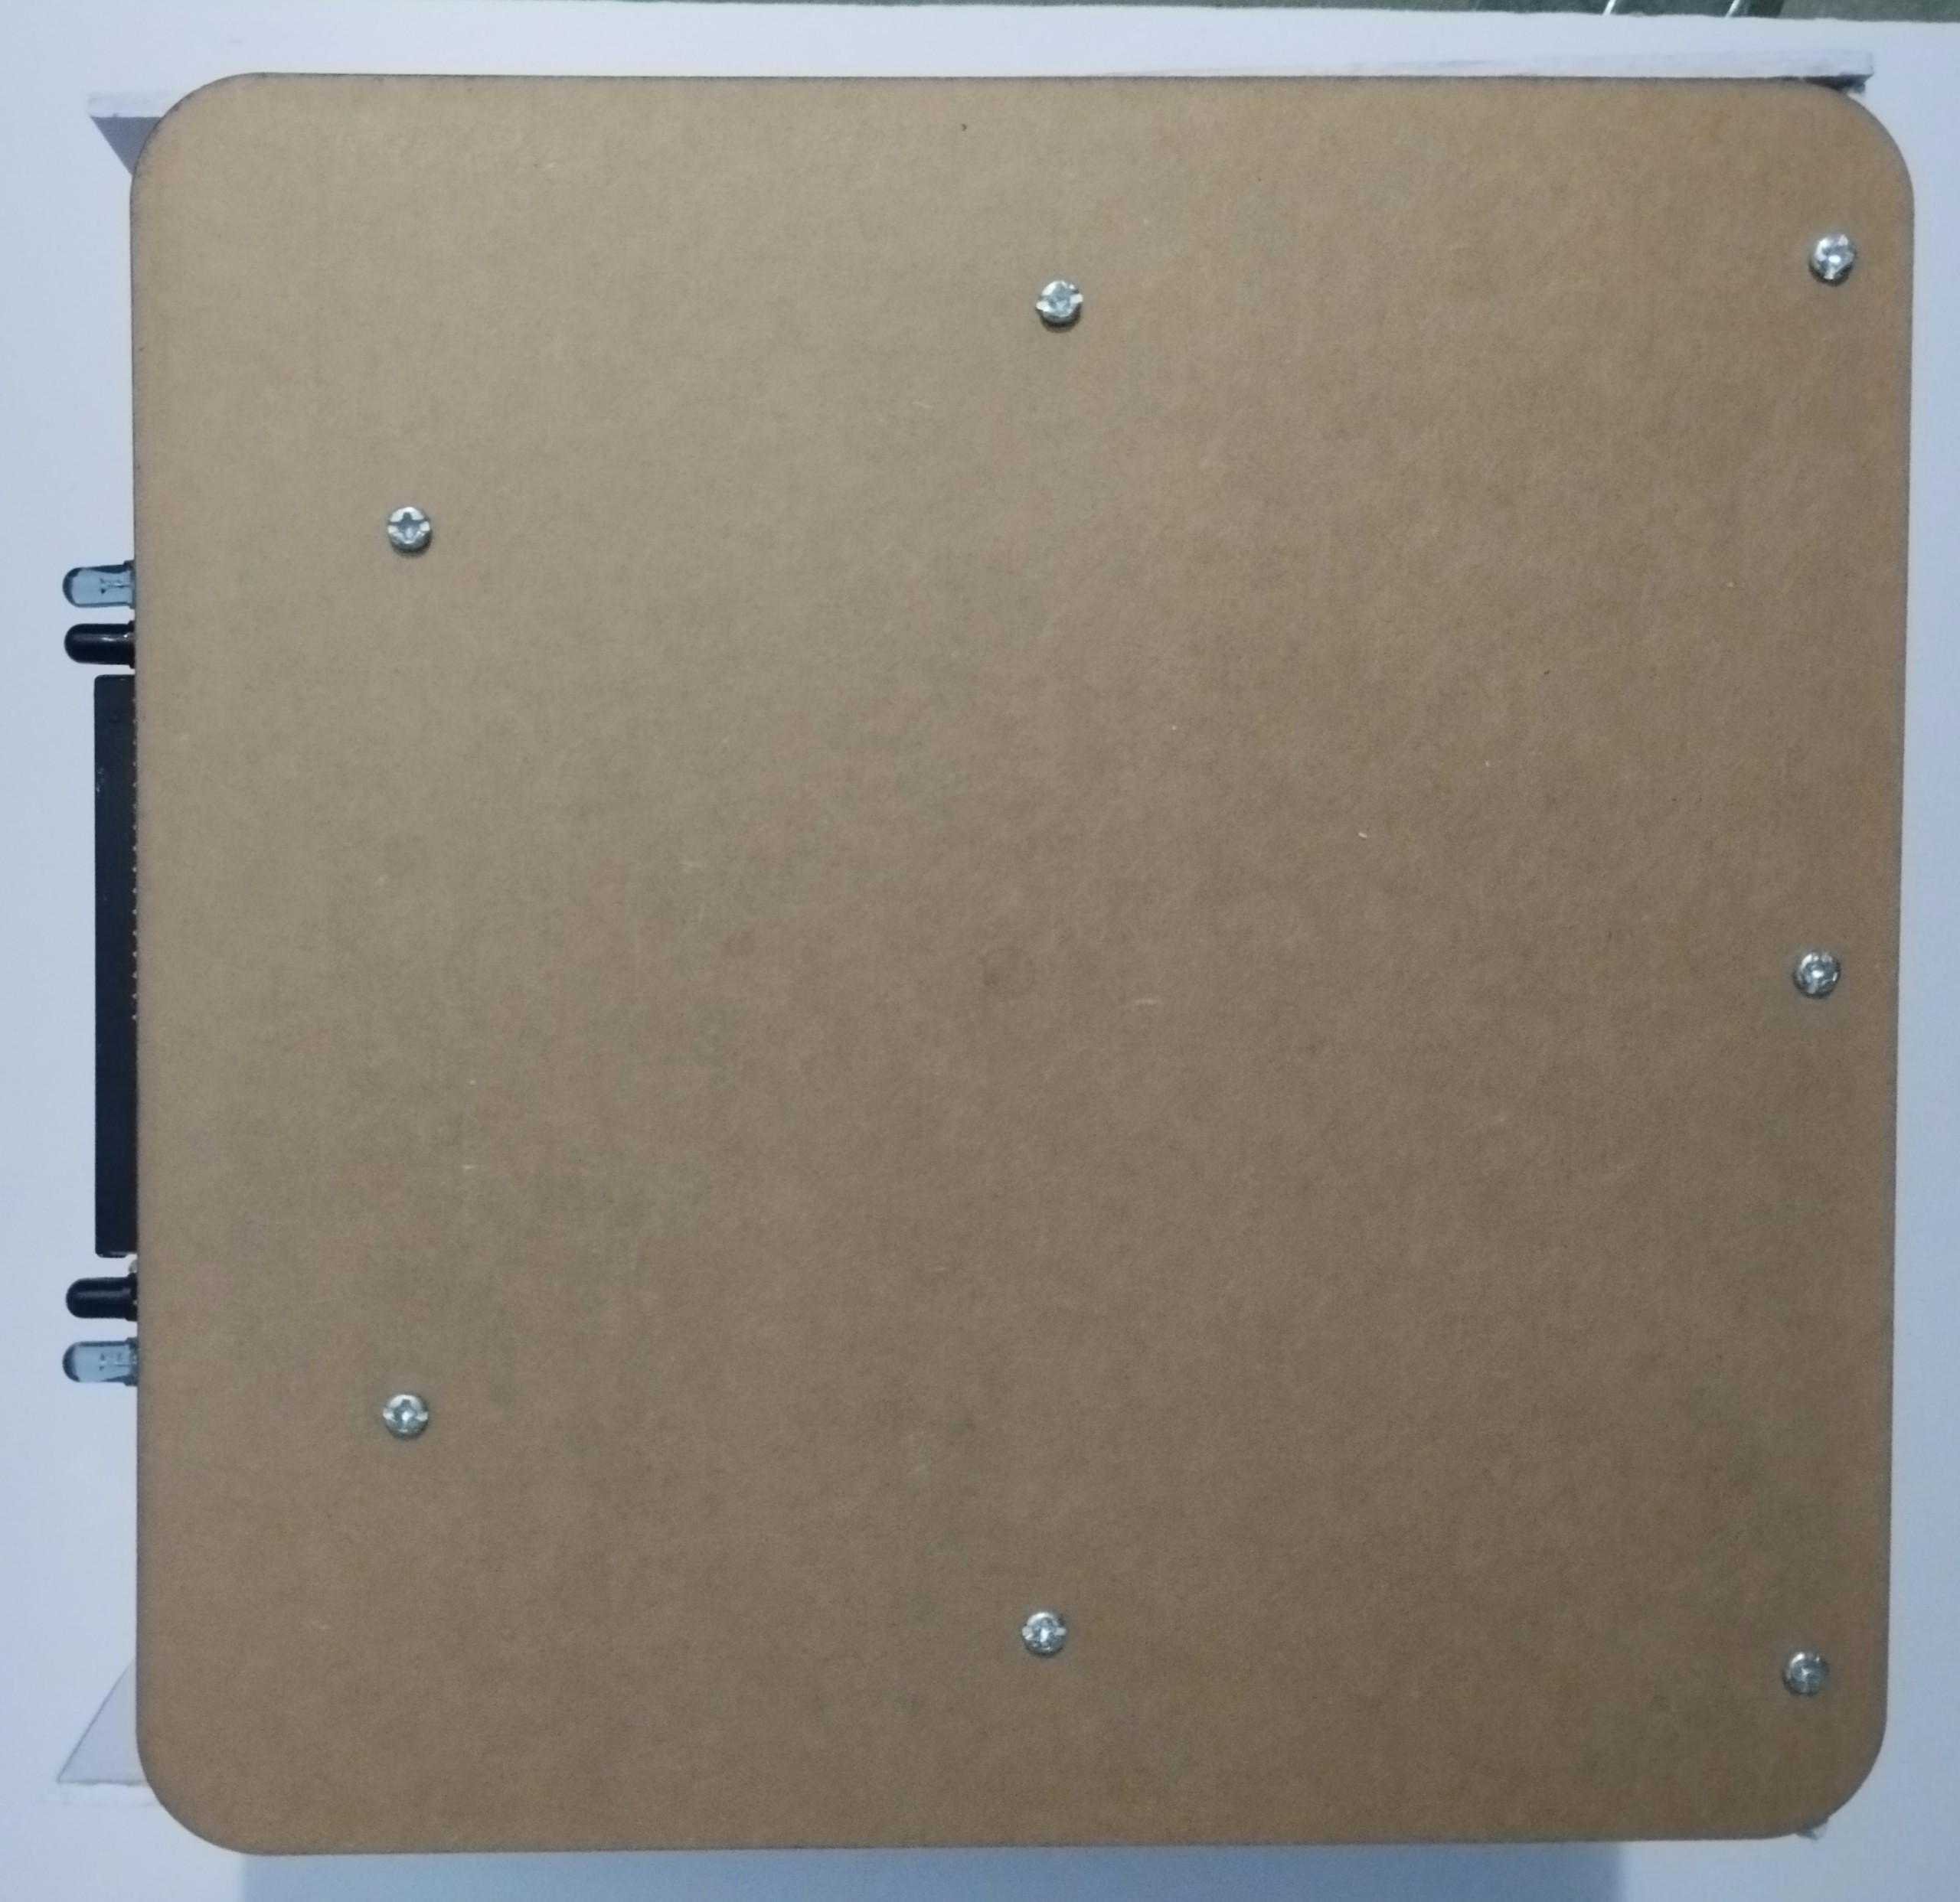

Hình ‑. Hình ảnh phía trên của xe tự hành

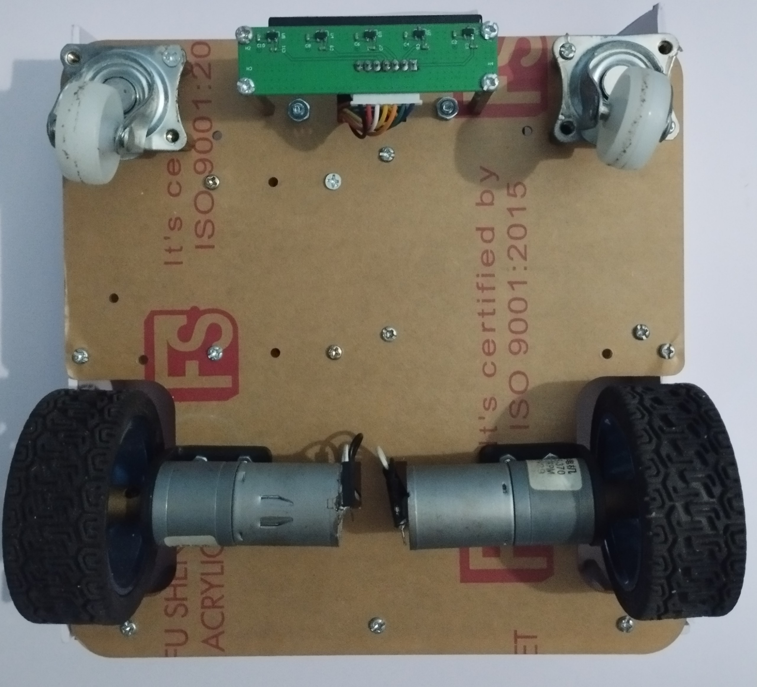

Hình ‑. Hình ảnh phía dưới của xe tự hành

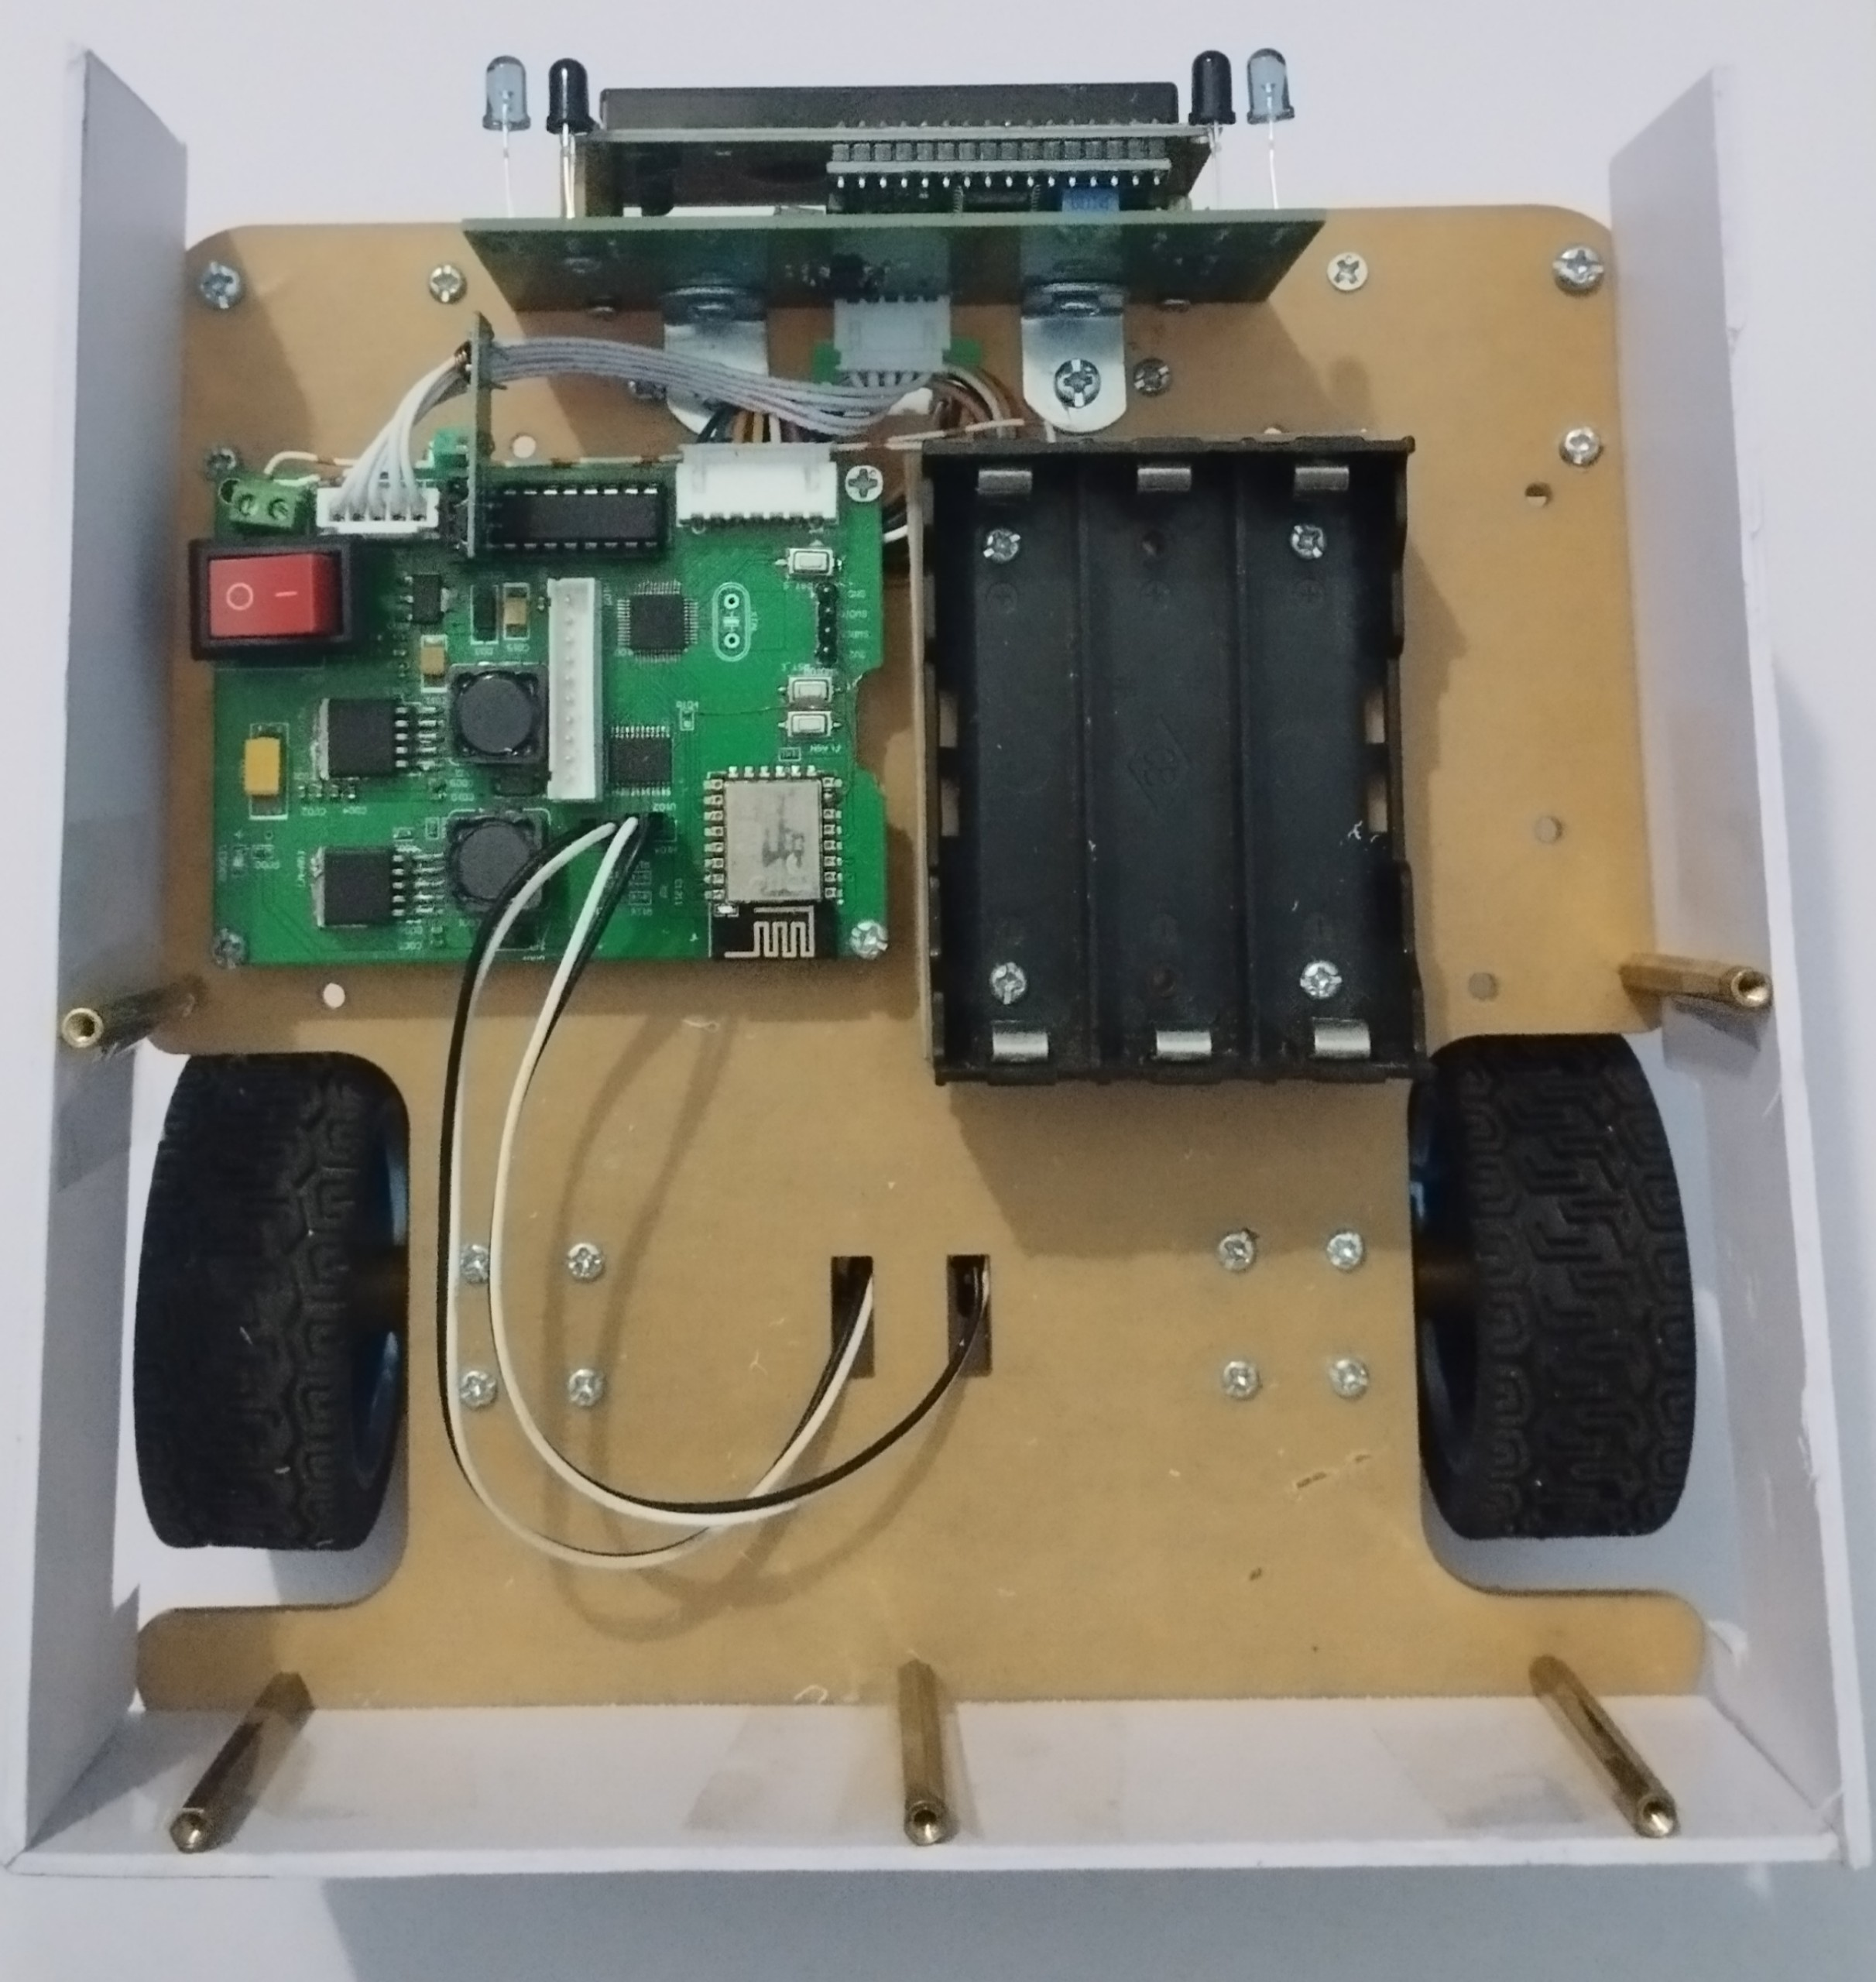

Hình ‑. Hình ảnh bên trong của xe tự hành

### Điều khiển Web server

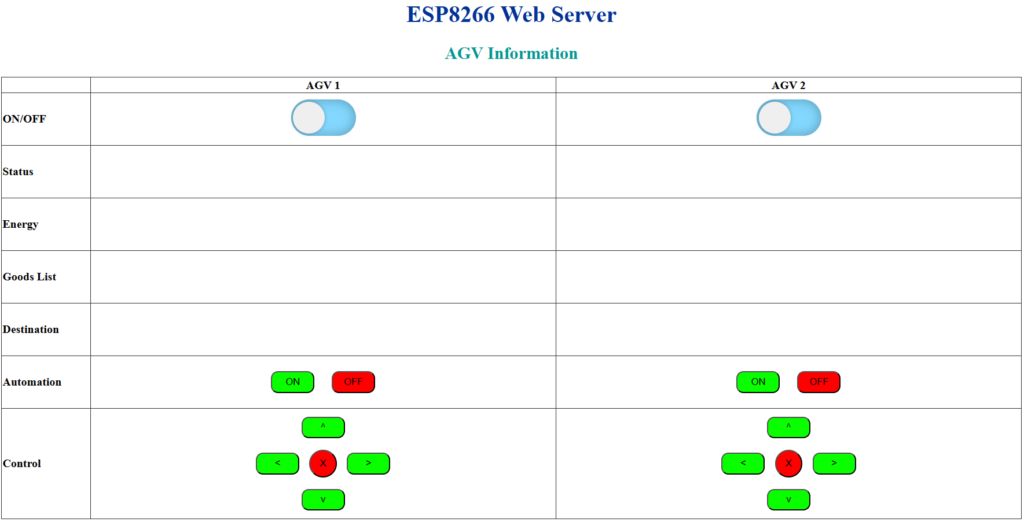

Hình ‑. Hình ảnh thông tin xe tự hành trên web server

**Chú thích**

* ON/OFF: điều khiển xe ra khỏi hoặc trở bãi đỗ xe .
* Status: hiển thị trạng thái của xe tự hành (Starting, Shipping, Picking Up, Putting Down,…).
* Energy: Hiển thị phần trăm pin hiện tại của xe tự hành.
* Goods List: Hiển thị danh sách hàng hóa mà mỗi xe đang giao.
* Destination: Hiển thị điểm đến kệ hàng mà xe đang hướng tới.
* Cotrol: kiểm soát xe trong những trường hợp cần thiết, xảy ra lỗi…

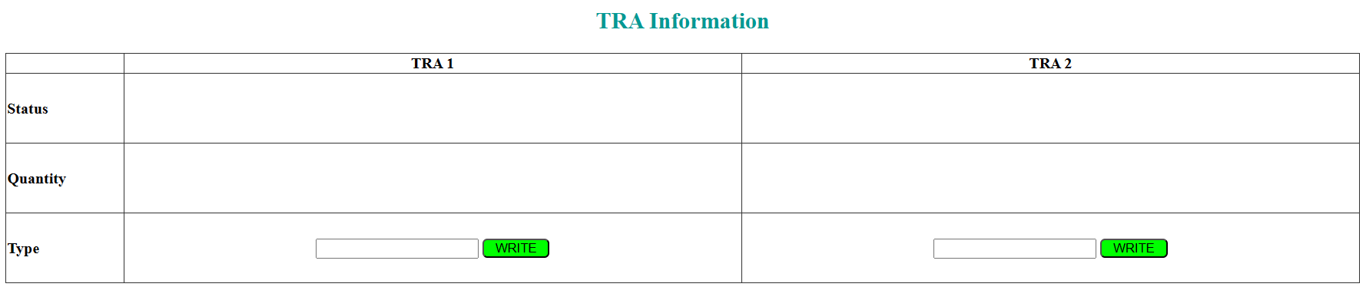

Hình ‑. Hình ảnh thông tin kệ hàng giao trên web server

**Chú thích**

* Satatus: trạng thái hiện tại của kệ hàng (Resting/Operating)
* Quantity: số lượng hàng hóa còn lại của kệ hàng
* Type: nhập số lượng hàng hóa ban đầu của kệ, có thể tự cập nhận lại số lượng hàng hóa nếu cần thiết.

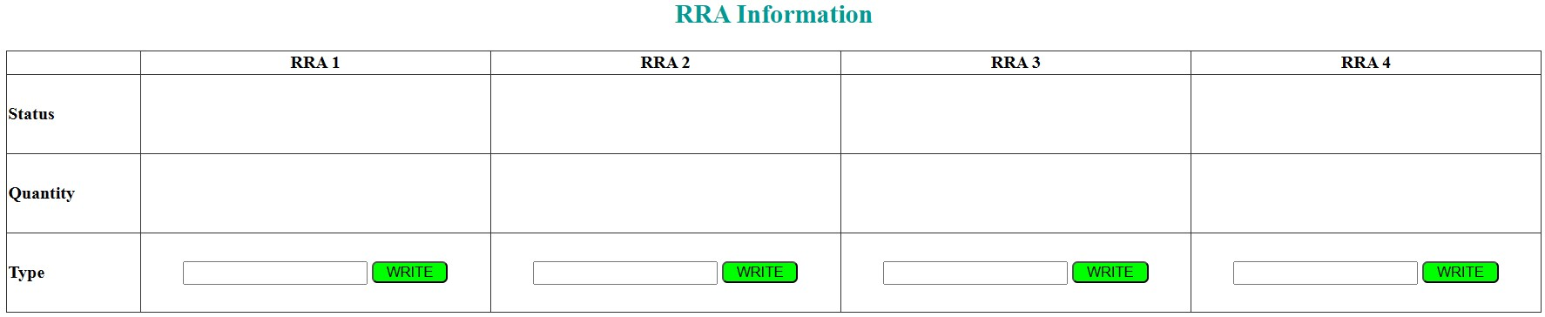

Hình ‑. Hình ảnh thông tin kệ hàng nhận trên web server

* Status: trạng thái hiện tại của kệ hàng (Rest/Operating)
* Quantity: số lượng hàng hóa hiện có của kệ hàng
* Type: nhập số lượng hàng hóa ban đầu của kệ hoặc có thể tự cập nhận lại số lượng hàng hóa nếu cần thiết.

## Kết quả và phân tích

### Kết quả xe vận chuyển hàng

Dưới đây là bảng tổng hợp kết quả vận chuyển hàng hóa khi xe tự hành 1 di chuyển một mình

Bảng ‑. Kết quả vận chuyển hàng của xe tự hành 1

|  |  |  |  |
| --- | --- | --- | --- |
| Điểm đến | Thời gian giao | Số lần thử nghiệm | Tỷ lệ thành công |
| RS1 | 8s | 100 | 98% |
| RS2 | 14s | 90 | 95% |
| RS3 | 12s | 100 | 95% |
| RS4 | 18s | 95 | 98% |
| RS1 RS2 | 18s | 95 | 90% |
| RS1 RS3 | 15s | 90 | 95% |
| RS1 RS4 | 20s | 95 | 98% |
| RS2 RS3 | 20s | 100 | 98% |
| RS3 RS4 | 20s | 100 | 96% |
| RS1 RS2 RS3 | 20s | 80 | 95% |
| RS1 RS2 RS4 | 22s | 85 | 96% |
| RS2 RS3 RS4 | 30 | 100 | 97% |
| RS1 RS3 RS4 | 30 | 90 | 98% |
| RS1 RS2 RS3 RS4 | 30s | 90 | 98% |

**Đánh giá kết quả:**

Nhìn chung xe đã có thể nhận biết được đường đi và các kệ hàng cần đến. Tuy nhiên tỷ lệ thành công vẫn chưa đạt 100%, do vẫn còn một số lỗi nhỏ. Ví dụ như bánh xe trước bị kẹt dẫn đến xe quay không chính xác, hay web server bị quá tải khiến xe nhận sai thông tin.

Dưới đây là bảng tổng hợp kết quả vận chuyển hàng hóa khi xe tự hành 2 di chuyển một mình

Bảng ‑. Kết quả vận chuyển hàng của xe tự hành 2

|  |  |  |  |
| --- | --- | --- | --- |
| Điểm đến | Thời gian giao | Số lần thử nghiệm | Tỷ lệ thành công |
| RS1 | 12s | 100 | 95% |
| RS2 | 15s | 85 | 97% |
| RS3 | 10s | 80 | 98% |
| RS4 | 17s | 90 | 99% |
| RS1 RS2 | 20s | 95 | 95% |
| RS1 RS3 | 23s | 100 | 99% |
| RS1 RS4 | 25s | 100 | 98% |
| RS2 RS3 | 23s | 90 | 98% |
| RS3 RS4 | 20s | 100 | 95% |
| RS1 RS2 RS3 | 23s | 95 | 98% |
| RS1 RS2 RS4 | 26s | 90 | 96% |
| RS2 RS3 RS4 | 36s | 80 | 96% |
| RS1 RS3 RS4 | 36s | 100 | 94% |
| RS1 RS2 RS3 RS4 | 36s | 90 | 98% |

**Đánh giá kết quả:**

Kết quả của xe tự hành 2 cũng như xe tự hành một, xác định đúng được đường đi, mắc một số lỗi nhỏ dẫn đến quá trình di chuyển gặp sự cố. Tuy nhiên thời gian giao sẽ chậm hơn bởi vì tốc độ của xe tự hành 2 nhỏ hơn xe tự hành một (17cm/s < 21 cm/s).

**Đánh giá chung kết quả:**

Nhìn chung cả hai xe đều có thể vận chuyển được hàng hóa từ điểm nhận hàng tới điểm nhận hàng tương đối chính xác. Nhưng trong quá trình vận chuyển vẫn xảy ra một số sự cố ngoài ý muốn. Tuy nhiên trong quá trình thử nghiệm, em cũng đã tìm ra được hầu hết các lỗi dẫn đến xảy ra các sự cố đó. Các lỗi chủ yếu là do ốc vít lỏng (đã khắc phục), khi hoạt động sai và tiến hành thử nghiệm lần tiếp theo không reset lại các kệ hàng dẫn đến các kệ hàng vẫn còn lưu lại thông tin của xe (đã khắc phục), nguồn cấp cho cảm biến bị dao động dẫn đến giá trị trả về cho vi xử lý cũng bị dao động theo (đã khắc phục).

### Kết quả xe tránh vật cản

Dưới đây là bảng tổng hợp kết quả tránh vật cản của xe tự hành 1

Bảng ‑. Kết quả tránh vật cản của xe tự hành 1

|  |  |  |  |
| --- | --- | --- | --- |
| Tình huống | Khoảng cách phát hiện | Số lần thử nghiệm | Tỷ lệ thành công |
| AGV1 theo đuôi xe AGV2 | 10 cm | 20 | 100% |
| AGV1 và AGV2 cắt nhau 90 độ | < 10 cm | 20 | 95% |
| AGV1 rẽ vào trạm trong khi AGV2 đang ở trong trạm | 3 cm | 20 | 90% |

**Đánh giá kết quả:**

Nhìn chung xe đã nhận biết được các vật cản và xe tự hành khác để dừng lại và chờ cho đến khi không có vật cản nữa thì xe mới di chuyển. Tỷ lệ 90% một phần là do phần cứng như bánh xe bị kẹt nên lúc quay bị chệch hướng tông phải xe khác. Hay do sa bàn quá nhỏ dẫn đến khoảng cách từ ngã tư đến trạm khá nhỏ nên dễ dẫn đến tình trạng va chạm nếu có xe muốn rẽ vào trạm đang có xe. Ngoài ra khi xe cắt nhau 90 độ đôi khi các xe sẽ không thể nhận biết được nhau vì các xe chỉ có thể nhận biết được vật cả ở phía trước.

Dưới đây là bảng tổng hợp kết quả tránh vật cản của xe tự hành 2

Bảng ‑. Kết quả tránh vật cản của xe tự hành 2

|  |  |  |  |
| --- | --- | --- | --- |
| Tình huống | Khoảng cách phát hiện | Số lần thử nghiệm | Tỷ lệ thành công |
| AGV2 theo đuôi xe AGV1 | 10 cm | 20 | 100% |
| AGV2 và AGV1 cắt nhau 90 độ | < 10 cm | 20 | 95% |
| AGV2 rẽ vào trạm trong khi AGV1 đang ở trong trạm | 3 cm | 20 | 95% |

**Đánh giá kết quả:**

Kết quả tránh vật cản của xe tự hành 2 cũng tương tự xe tự hành một, nhưng vì độ ổn định của xe tự hành 2 cao hơn xe tự hành một nên ở tình huống “AGV2 rẽ vào trạm trong khi AGV1 đang ở trong trạm” tỷ lệ thành công sẽ cao hơn xe tự hành 1 (95% > 90%).

### Kết quả các kệ hàng xử lý việc nhiều xe vào trạm của mình cùng một lúc

Dưới đây là bảng tổng hợp kết quả xử lý việc từng kệ hàng xử lý việc nhiều xe vào trạm của mình cùng một lúc.

Bảng ‑. Kết quả xỷ lý việc nhiều xe vào trạm cùng một lúc của từng kệ hàng

|  |  |  |  |  |  |  |
| --- | --- | --- | --- | --- | --- | --- |
| Kệ hàng | TS1 | TS2 | RS1 | RS2 | RS3 | RS4 |
| Số lần thử nghiệm | 30 | 30 | 30 | 30 | 30 | 30 |
| Tỷ lệ thành công | 100 | 100 | 100 | 100 | 100 | 100 |

**Đánh giá kết quả:**

Kết quả xử lý việc nhiều xe vào trạm cùng một lúc của các kệ hàng rất tốt, tất cả đều hoạt động chính xác trong 30 lần thử nghiệm.

### Kết quả kiểm soát hệ thống của web server

#### Bảng thông tin giám sát xe

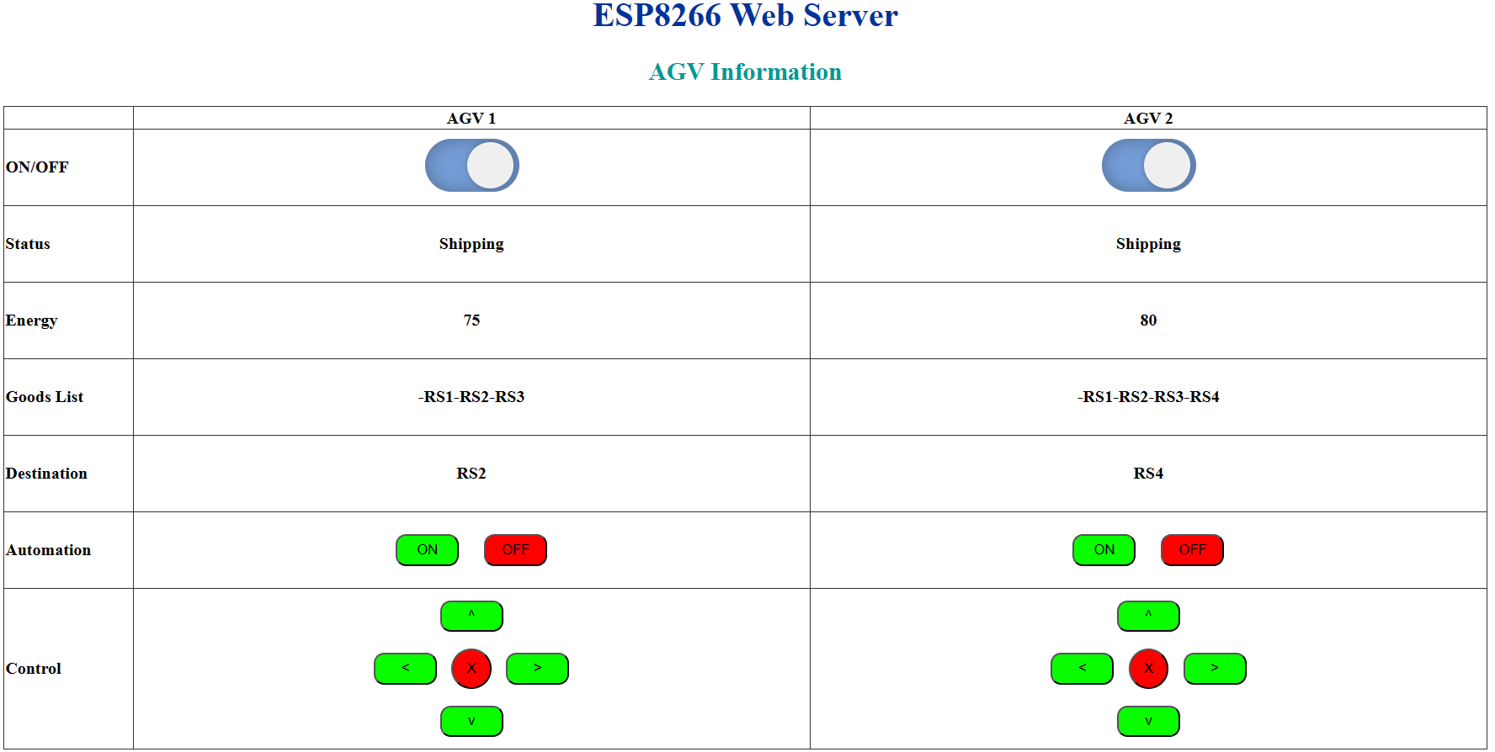

Hình ‑. Hình ảnh bảng thông tin giám sát xe khi đang vận chuyển hàng

**Kết luận:**

Các thông tin điều khiển xe đã nhận được và hiển thị chính xác trên web server. Đông thời người dùng có thể can thiệp điều khiển xe từ xa khi gặp sự cố. Tuy nhiên vẫn có sự chậm trễ so với thời gian thực ở các phần ‘Status’, ‘Energy’ do web server sẽ cập nhật mỗi 5 giây, nên chưa thể giám sát chặt chẽ hệ thống xe. Ngoài ra, nếu control xe bằng web server sẽ tương đối khó khăn do phải dùng chuột để nhấp, để thuận tiện hơn nên dùng điểu khiển từ xa.

#### Bảng thông tin giám sát kệ hàng giao

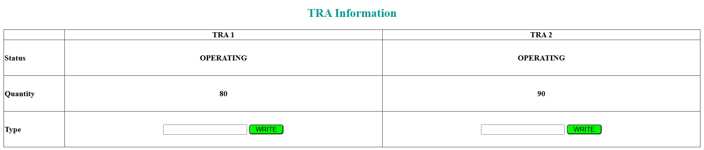

Hình ‑. Hình ảnh bảng thông tin của kệ hàng giao trong khi đang hoạt động

**Kết luận:**

Bảng thông tin của giám sát kệ hàng giao đã hiển thị chính xác trạng thái hoạt động của kệ. Người dùng có thể biết được số lượng hàng hóa hiện tại của kệ hàng từ đó có thể đưa ra một số quyết định để kiểm soát hệ thống (thêm hàng hóa, tăng/giảm số lượng xe hoạt động,...)

#### Bảng thôn tin giám sát kệ hàng nhận

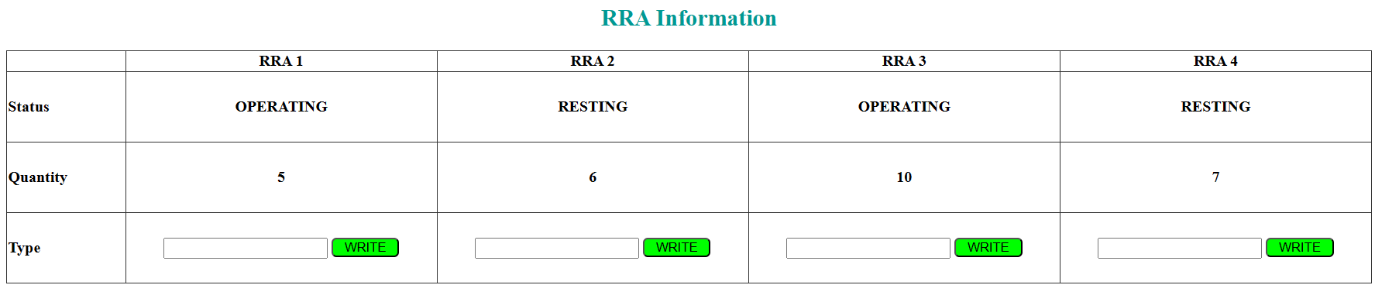

Hình ‑. Hình ảnh bảng thông tin của kệ hàng nhận trong quá trình hoạt động

**Kết luận:**

Bảng thông tin giám sát kệ hàng nhận đã thể hiện chính xác trạng thái hoạt động của kệ. Người dùng có thể biết được số lượng hàng hóa hiện tại của kệ hàng từ đó có thể xử lý các bước tiếp theo.

#### Kết luận web server

Đối với xe tự hành, bảng thông tin đã có thể cập nhật được trạng thái hoạt động và vị trí của xe. Từ đó có thể điều khiển, giám sát và xử lý các tình huống từ xa một cách nhanh chóng. Ngoài ra, bảng thông tin cũng đã cập nhật được trạng thái hoạt động và số lượng hàng hóa ở các kệ hàng từ đó ta có thể giám sát bổ sung hoặc di chuyển hàng hóa của các kệ hàng. Tuy nhiên, sự cập nhật này vẫn có sự chậm trễ so với thời gian thực, cụ thể web sẽ cập nhật mỗi 5 giây ở các thông tin tự động cập nhật như ‘Status’, ‘Energy’, ‘Quantity’, ‘Goods List’, ‘Destination’.

# KẾT LUẬN

## Kết luận chung

Sau khi hoàn thành đồ án này em đã tiếp thu được một số kiến thức mới như lập trình web bằng các ngôn ngữ HTML/CSS/Java Script. Hoàn thành hơn về kĩ năng sử dụng ngôn ngữ C để lập trình vi điều khiển. Ngoài ra còn nâng cao được kĩ năng thiết kế mạch, làm mạch thủ công.

Về kết quả, nhìn chung đồ án đã giải quyết được hết nhiệm vụ ban đầu như đã thiết kế được 2 xe tự hành có khả năng tự vận chuyển hàng hóa đến các điểm cần giao với đường đi ngắn nhất, sa bàn đã giúp các xe nhận biết được vi trí của mình để thực hiện được điều trên. Đồng thời xe đã có thể nhận biết được vật cản ở phía trước và dừng lại, tránh va trạm. Nhưng hiệu quả chỉ ở mức tương đối, như ở phần xe di chuyển vẫn xảy ra một số tình huống ngoài ý muốn do các lỗi phần cứng; việc phát hiện vật cản chỉ phát hiện được vật cản ở phía trước nên đôi khi vẫn xảy ra va chạm. Các lỗi này hầu hết có thể được kiểm soát thông qua web server hoặc điều khiển từ xa.

Ở phần các kệ hàng, kệ hàng xử lý tương đối tốt việc gửi thông tin giao/nhận hàng cho xe, gần như không xảy ra lỗi trong quá trình vận hành.

Ở phần Web Server nhưng thông tin tự động tuy có chậm trễ, nhưng ở các mục can thiệp vào xe ở các trường hợp khẩn cấp hoạt đồn rất hiệu quả.

## Hướng phát triển

Ở đồ án này hiện tại chỉ đang dừng lại ở việc nghiên cứu về trình vận hành của xe tự hành và web server, chưa có cánh tay robot phụ trách việc gắp hàng lên xe và bỏ hàng vào kệ. Ngoài ra việc tự đảm bảo an toàn, tránh va chạm trong quá trình vận chuyển của các xe chỉ đang phụ thuộc vào cảm biến vật cản đặt ở phí trước xe.

Chính vì thế em xin đưa ra các hướng phát triển như sau:

1. Thiết kế thêm cánh tay robot để phụ trách việc gắp hàng lên xe và bỏ hàng vào kệ.
2. Thêm công cụ điều tiết giao thông như đèn tín hiệu để xe có thể tự di chuyển an toàn hơn.

# TÀI LIỆU THAM KHẢO

1. Lưu Phú, *Giáo trình Điện tử ứng dụng*.
2. Schulze, L., Behling, S., & Buhrs, S. “Automated Guided Vehicle Systems: a driver for increased business performance”. In *Proceedings of the International MultiConference of Engineers and Computer Scientists* (2008).
3. N. Hong Thai, L. Trinh, and L. Quoc Dzung, “Roadmap, routing and obstacle avoidance of AGV robot in the static environment of the flexible manufacturing system with matrix devices layout”, *Science and Technology Development Journal*, vol. 24, no. 3, pp. 2091-2099, Sep. 2021.
4. M. Sperling, B. Schulz, C. Enke, D. Giebels and K. Furmans, "Classified AGV Material Flow and Layout Data Set for Multidisciplinary Investigation," in *IEEE Access*, vol. 11, pp. 94992-95007, 2023, doi: 10.1109/ACCESS.2023.3308216.
5. S. Winkler, N. Weidensager, J. Brade, S. Knopp, G. Jahn and P. Klimant, “Use of an automated guided vehicle as a telepresence system with measurement support”, *2022 IEEE 9th International Conference on Computational Intelligence and Virtual Environments for Measurement Systems and Applications (CIVEMSA)*, Chemnitz, Germany, 2022, pp. 1-6, doi: 10.1109/CIVEMSA53371.2022.9853678.